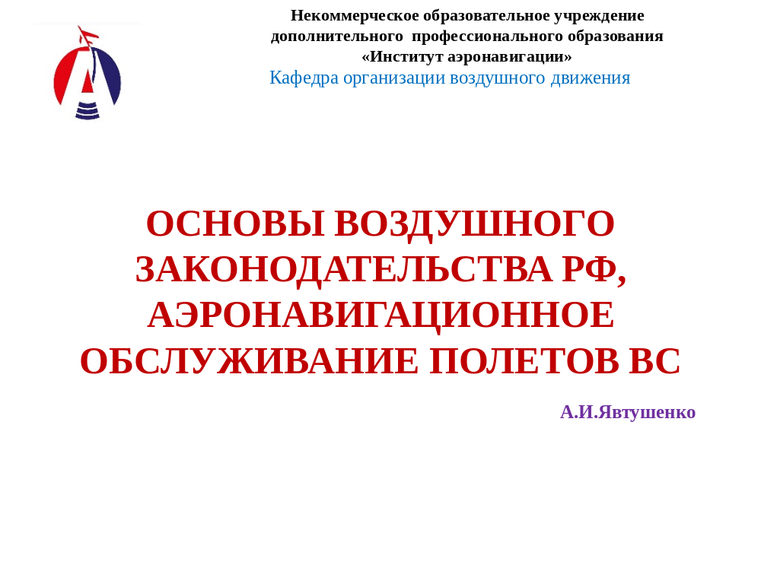

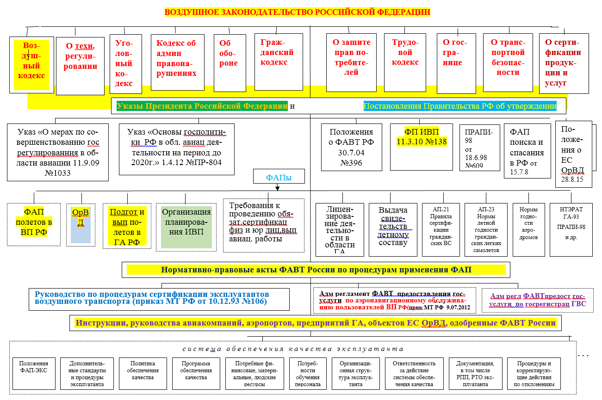
ФАП «Организация плрования ИВП РФ»

КОНСТИТУЦИЯ РФ

Ст. 15

1. Конституция РФ имеет высшую юридическую силу, прямое действие и применяется на всей территории РФ. Законы и иные правовые акты, принимаемые в РФ, не должны противоречить Конституции РФ.

3. Законы подлежат официальному опубликованию. Неопубликованные законы не применяются. Любые
нормативные правовые акты, затрагивающие права, свободы и обязанности человека и гражданина, не могут применяться, если они не опубликованы официально для всеобщего сведения.

4. Общепризнанные принципы и нормы международного права и международные договоры РФ
являются составной частью ее правовой системы. Если международным договором РФ установлены иные правила, чем предусмотренные законом, то применяются правила международного договора.

То же самое в ВК ст.3

ВЫПИСКА из УК РФ гл. 27. ПРЕСТУПЛЕНИЯ ПРОТИВ БЕЗОПАСНОСТИ ДВИЖЕНИЯ И ЭКСПЛУАТАЦИИ ТРАНСПОРТА
Ст. 263. Нарушение правил безопасности движения и эксплуатации железнодорожного, ВОЗДУШНОГО, морского и внутреннего водного транспорта и метрополитена

1. Нарушение правил безопасности движения и эксплуатации железнодорожного, ВОЗДУШНОГО, морского и внутреннего водного транспорта и метрополитена лицом, в силу выполняемой работы или занимаемой должности обязанным соблюдать эти правила, за исключением случаев, предусмотренных статьей 271.1 настоящего Кодекса, а равно отказ указанного лица от исполнения своих трудовых обязанностей в случае, когда такой отказ запрещен законом, если эти деяния повлекли по неосторожности причинение ТЯЖКОГО ВРЕДА ЗДОРОВЬЮ человека либо причинение крупного ущерба, -
наказываются штрафом в размере от 100 тысяч до 300 тысяч рублей или в размере зарплаты или иного дохода осужденного за период от 1 года до 2 лет,
либо ограничением свободы на срок до 4 лет,
либо принудительными работами на срок до 2 лет с лишением права занимать опр. должности или заниматься опр. деятельностью на срок до 3 лет или без такового,
либо арестом на срок до 6 месяцев,
либо лишением свободы на срок до 2 лет с лишением права занимать опр. должности или заниматься опр. деятельностью на срок до 3 лет или без такового.
2. Те же деяния, повлекшие по неосторожности смерть человека, -
наказываются принудительными работами либо лишением свободы на срок до 5 лет.
3. Деяния, предусмотренные частью 1 настоящей статьи, повлекшие по неосторожности смерть 2-х или более лиц, -
наказываются принуд. работами на срок до 5 лет либо лишением свободы на срок до 7 лет.
Примечание. Крупным ущербом в настоящей статье признается ущерб, сумма которого превышает 1 миллион рублей.

Ст. 271. Нарушение правил международных полетов
Несоблюдение указанных в разрешении маршрутов, мест посадки, воздушных ворот, высоты полета или иное нарушение правил международных полетов -
наказываются штрафом в размере до 200 тысяч рублей или в размере заработной платы или иного дохода осужденного за период до 18 месяцев либо арестом на срок до 6 месяцев с лишением права занимать определенные должности или заниматься определенной деятельностью на срок до 3 лет или без такового.

Ст. 271.1. Нарушение правил ИВП РФ
1. ИВП РФ без разрешения в случаях, когда такое разрешение требуется в соответствии с законодательством РФ, если это деяние повлекло по неосторожности причинение тяжкого вреда здоровью или смерть человека, -
наказывается лишением свободы на срок до 5 лет с лишением права занимать определ. должности или заниматься определ. деятельностью на срок до 3 лет.
2. Деяние, предусмотренное частью первой настоящей статьи, повлекшее по неосторожности смерть 2-х или более лиц, наказывается лишением свободы на срок до 7 лет с лишением права занимать определенные должности или заниматься определенной деятельностью на срок до 3 лет.

ФП ИВП ст.56.1. Применение лазеров и изделий на основе лазеров в направлении осуществляющих руление, взлет, посадку и полет ВС запрещается.

Кодекс РФ об административ. правонарушениях (КоАП РФ)
Глава 11. АДМИНИСТРАТИВНЫЕ ПРАВОНАРУШЕНИЯ НА ТРАНСПОРТЕ
Статья 11.3. ДЕЙСТВИЯ, УГРОЖАЮЩИЕ БЕЗОПАСНОСТИ ПОЛЕТОВ
1. Размещение в районе аэродрома, вертодрома или посадочной площадки знаков и устройств, сходных с маркировочными знаками и устройствами, принятыми для опознавания аэродромов, вертодромов или посадочных площадок, - влечет наложение административного штрафа (далее: штрафа) на граждан в размере от 1 тысячи до 2 тысяч рублей; на должностных лиц - от 4 тысяч до 5 тысяч рублей; на юридических лиц - от 10 тысяч до 20 тысяч рублей.
2. Применение на территории аэропорта, аэродрома, вертодрома или посадочной площадки либо в полосе воздушных подходов к аэродрому, вертодрому или посадочной площадке пиротехнических изделий без разрешения администрации аэропорта, аэродрома, вертодрома или посадочной площадки - влечет наложение штрафа на граждан в размере от 1 тысячи до 2 тысяч рублей с конфискацией орудия совершения административного правонарушения; на должностных лиц - от 4 тысяч до 5 тысяч рублей с конфискацией орудия совершения административного правонарушения; на юридических лиц - от 10 тысяч до 20 тысяч рублей с конфискацией орудия совершения административного правонарушения.
3. Повреждение оборудования аэродрома, вертодрома или посадочной площадки, аэродромных знаков либо ВС - влечет наложение штрафа в размере от 1 тысячи до 2,5 тысяч рублей.
4. Проход либо проезд без разрешения по территории аэропорта (за исключением аэровокзала) или аэродрома либо объекта радио- или светообеспечения полетов - влечет предупреждение или наложение штрафа в размере от 500 до 1 тысячи рублей.
5. Нарушение порядка организации движения специального транспорта и средств механизации на аэродроме -
влечет наложение штрафа в размере 1 тысячи рублей.
6. Невыполнение правил размещения на зданиях, сооружениях, линиях связи, линиях электропередачи, радиотехническом оборудовании или других объектах дневных и ночных маркировочных знаков и устройств, устанавливаемых в целях обеспечения безопасности полетов ВС, - влечет наложение штрафа на граждан в размере от 1 до 2 тысяч рублей; на должностных лиц - от 4 до 5 тысяч рублей; на юрлиц - от 10 до 20 тыс. руб.

Статья 11.3.1. НАРУШЕНИЕ ТРЕБОВАНИЙ АВИАЦИОННОЙ БЕЗОПАСНОСТИ (АБ)
1. Невыполнение либо нарушение норм, правил или процедур АБ, за исключением случаев, предусмотренных частями 2 - 4 настоящей статьи, - влечет наложение штрафа на должностных лиц в размере от 1 тысячи до 2500 рублей; на юридических лиц - от 2 тысяч до 5 тысяч рублей.
2. Непринятие мер по содержанию ограждений контролируемой территории или зоны ограниченного доступа либо наземных сооружений аэропорта, аэродрома или вертодрома - влечет наложение штрафа на должностных лиц в размере от 2 тысяч до 4 тысяч рублей; на юрлиц- от 4 тысяч до 10 тысяч рублей.
3. Непринятие мер по недопущению проникновения на борт ВС лиц, ручной клади или багажа, груза, почты, бортовых запасов, не прошедших досмотра, либо предметов или веществ, запрещенных к перевозке ВС, - влечет наложение штрафа на должн лиц в размере от 2 тыс до 3 тыс руб; на юрлиц - от 10 тысяч до 510 тысяч рублей.
4. Доставка либо содействие в доставке на борт ВС лиц, ручной клади или багажа, груза, почты, бортовых запасов, не прошедших досмотра, либо предметов или веществ, запрещенных к перевозке ВС, - влечет наложение штрафа на граждан в размере от 1 тыс. до 3 тысяч рублей; на должностных лиц - от 10 тыс. до 30 тыс. рублей.

Статья 11.4. НАРУШЕНИЕ ПРАВИЛ ИВП
1. Нарушение пользователем воздушного пространства ФП ИВП, если это действие не содержит уголовно наказуемого деяния, - влечет наложение штрафа на граждан в размере от 2 тысяч до 5 тысяч рублей; на должностных лиц - от 25 тысяч до 30 тысяч рублей; на юридических лиц - от 250 тысяч до 300 тысяч рублей или административное приостановление деятельности на срок до 90суток.
2. Нарушение правил ИВП лицами, не наделенными в установленном порядке правом на осуществление деятельности по ИВП, если это действие не содержит уголовно наказуемого деяния, - влечет наложение штрафа на граждан в размере от 3 тыс. до 5 тыс. рублей; на должностных лиц - от 30 тыс. до 510 тыс. рублей; на юрлиц - от 300 тыс. до 500 тыс. рублей или административное приостановление деятельности на срок до 90 суток.

Статья 11.5. НАРУШЕНИЕ ПРАВИЛ БЕЗОПАСНОСТИ ЭКСПЛУАТАЦИИ ВОЗД. СУДОВ
1. Нарушение порядка допуска к выполнению полетов ВС либо правил подготовки и выполнения полетов, за исключением случаев, предусмотренных частями 3 - 9 настоящей статьи, если эти действия по неосторожности повлекли причинение легкого вреда здоровью потерпевшего, - влечет наложение штрафа на граждан в размере от 1,5 тысяч до 2 тысяч рублей или лишение права управления ВС на срок от 3 до 6 месяцев; на должностных лиц - от 3 тысяч до 4 тысяч рублей; на юридических лиц - от 50 тысяч до 80 тысяч рублей.
2. Те же действия, повлекшие по неосторожности причинение средней тяжести вреда здоровью потерпевшего, - влекут наложение штрафа на граждан в размере от 2 тысяч до 2,5 тысяч рублей или лишение права управления ВС на срок до 1 года; на должностных лиц - от 10 тысяч до 20 тысяч рублей; на юр. лиц - от 80 тысяч до 100 тысяч рублей.
3. Взлет на ВС при наличии неисправностей, с которыми запрещено начинать выполнение полета без разрешения уполномоченного органа, либо с нарушением норм пассажировместимости (грузовместимости) или ограничений по полетной массе или центровке ВС - влечет наложение штрафа на командира ВС в размере от 2 тысяч до 2,5 тыс. рублей или лишение права управления ВС на срок до 1 года.
4. Управление ВС лицом, не имеющим права управления им, -влечет штраф от 2 тыс. до 2,5 тыс. руб.
5. Управление ВС, не прошедшим госуд. регистрации, либо не поставленным на государственный учет, либо не имеющим государственного и регистрационного опознавательных знаков или учетного опознавательного знака, либо имеющим заведомо подложные государственный и регистрационный опознавательные знаки или заведомо подложный учетный опознавательный знак, - влечет наложение штрафа на КВС в размере от 2 тыс. до 2500 рублей или лишение права управления ВС на срок до 1 года.
6. Управление ВС, на котором отсутствует судовая и полетная документация, предусмотренная законодательством РФ, либо управление ВС членом летного экипажа, не имеющим при себе документов на право управления данным типом ВС, - влечет наложение штрафа в размере от 1 тыс. до 2 тыс. рублей.
7. Управление ВС лицом, находящимся в состоянии опьянения, либо уклонение лица, управляющего ВС, от прохождения в установленном порядке медосвидетельствования на состояние опьянения, либо передача управления ВС лицу, находящемуся в состоянии опьянения, - влечет лишение права управления ВС на срок от 2 до 3 лет.
8. Допуск к полету ВС, которое не прошло госуд. регистрации, либо которое не поставлено на госуд. учет, либо которое не имеет государственного и регистрационного опознавательных знаков или учетного опознавательного знака, либо которое имеет заведомо подложные государственный и регистрационный опознавательные знаки или заведомо подложный учетный опознавательный знак, либо на котором отсутствует судовая и полетная документация, предусмотренная законодательством РФ, либо на котором не укомплектован летный или кабинный экипаж, либо которое имеет неисправности, с которыми запрещена его эксплуатация без разрешения, выдаваемого уполномоченным органом, либо на котором нарушены нормы пассажировместимости (грузовместимости) или ограничения по полетной массе или центровке ВС, а равно допуск к управлению ВС или его обслуживанию лица, не имеющего на то права или находящегося в состоянии опьянения, либо обслуживание ВС лицом, не имеющим на то права или находящимся в состоянии опьянения, - влечет наложение штрафа на граждан в размере от трех тысяч до 5 тысяч рублей; на должностных лиц - от 10 тыс. до 15 тыс. рублей.
9. Выполнение полетов ВС, на борту которых отсутствуют поисковые и аварийно-спасательные средства, предусмотренные законодательством РФ, - влечет наложение штрафа на граждан в размере от 1500 до 2 тыс. рублей; на должностных лиц - от 3 тыс. до 4 тыс. рублей; на юрлиц - от 30 тыс. до 40 тыс. руб. Примечания: 1. Под причинением легкого вреда здоровью следует понимать кратковременное расстройство здоровья или незначительную стойкую утрату общей трудоспособности. 2. Под причинением средней тяжести вреда здоровью следует понимать неопасное для жизни длительное расстройство здоровья или значительную стойкую утрату общей трудоспособности менее чем на одну треть.
ВОЗДУШНЫЙ КОДЕКС РФ
Глава 1. Общие положения (ст. 1-10)
Глава 2. Государственное регулирование ИВП (ст. 11-19)
Глава 3. Государственное регулирование деятельности в области авиации (ст. 20-26)
Глава 4. Государственный надзор в области ГА (ст. 27-31)
Глава 5. ВС (ст. 32-39)
Глава 6. Аэродромы, аэропорты и объекты единой системы ОрВД (ст. 40-51)
Глава 7. Авиационный персонал (ст. 52-55)
Глава 8. Экипаж ВС (ст. 56-60)
Глава 9. Авиационные предприятия (ст. 61-65)
Глава 10. Полеты ВС (ст. 66-78)
Глава 11. Международные полеты ВС (ст. 79-82)
Глава 12. Авиационная безопасность (ст. 83-85.1)
Глава 13. Поиск и спасание (ст. 86-94)
Глава 14. Расследования авиационного происшествия или инцидента (ст. 95-99)
Глава 15. Воздушные перевозки (ст. 100-113)
Глава 16. Авиационные работы (ст. 114-115)
Глава 17. Ответственность перевозчика, эксплуатанта и грузоотправителя (ст. 116-135)
Глава 18. Заключительные положения (ст. 136-137)

ВОЗДУШНЫЙ КОДЕКС РФ устанавливает правовые основы ИВП РФ и деятельности в области авиации.
Гос. регулирование ИВП РФ и деятельности в области авиации направлено на обеспечение потребностей граждан и экономики в воздушных перевозках, авиационных работах, а также на обеспечение обороны и безопасности государства, охраны интересов государства, безопасности полетов ВС, авиационной и экологической безопасности.

Гл I. ОБЩИЕ ПОЛОЖЕНИЯ

Ст. 1. СУВЕРЕНИТЕТ 1. РФ обладает полным и исключительным суверенитетом в отношении воздушного пространства РФ.
2. Под воздушным пространством (ВП) РФ понимается ВП над территорией РФ, в том числе ВП над внутренними водами и территориальным морем.

Ст. 2. ВОЗДУШНОЕ ЗАКОНОДАТЕЛЬСТВО РФ состоит из Воздушного кодекса (ВК), других федеральных законов, указов Президента РФ, постановлений Правительства РФ (касающихся возд. законодательства), Федеральных правил ИВП, федеральных авиационных правил (ФАПов), а также принимаемых в соответствии с ними иных нормативных правовых актов РФ.
2. ФП ИВП и ФАПы - нормативные акты, регулирующие отношения в области ИВП и в области авиации.

Ст. 3. МЕЖДУНАРОДНЫЕ ДОГОВОРЫ РФ. Если международным договором РФ установлены иные правила, чем те, которые предусмотрены ВК, ПРИМЕНЯЮТСЯ ПРАВИЛА МЕЖДУНАРОДНОГО ДОГОВОРА. (то же в Конституции РФ: ст.15)

Ст. 7. ИМУЩЕСТВО гражданской и экспериментальной АВИАЦИИ - ВС, аэродромы, аэропорты, технические средства и другие, предназначенные для обеспечения полетов ВС, средства может находиться в государственной и муниципальной собственности, собственности физических и юридических лиц, а то же ИМУЩЕСТВО ГОСУДАРСТВЕННОЙ АВИАЦИИ и объекты ЕС ОрВД - только в ФЕДЕРАЛЬНОЙ СОБСТВЕННОСТИ, за исключением имущества авиации органов внутренних дел, которое может находиться в собственности субъектов РФ.

Ст. 8. ОБЯЗАТЕЛЬНЫЕ СЕРТИФИКАЦИЯ И АТТЕСТАЦИЯ В ГА
1.ОБЯЗАТЕЛЬНОЙ СЕРТИФИКАЦИИ органом, уполномоченным Правительством РФ, в порядке, установленном ФАПами, ПОДЛЕЖАТ:
1) аэродромы, предназначенные для осуществления коммерческих воздушных перевозок на самолетах пассажировместимостью более чем 20 человек, а также аэродромы, открытые для выполнения м/н полетов гражданских ВС;
2) пилотируемые гражданские ВС, авиац. двигатели, воздушные винты и бортовое авиац. оборудование гражданских ВС, за исключением пилотируемых гражданских ВС, которым сертификат летной годности выдается на основании сертификата типа, аттестата о годности к эксплуатации либо иного акта об утверждении типовой конструкции гражданского ВС, выданного до 1.01.1967 г., или акта оценки конкретного ВС на соответствие конкретного ВС требованиям к летной годности гражданских ВС и требованиям в области охраны окружающей среды от воздействия деятельности в области авиации, а также сверхлегких пилотируемых гражданских ВС с массой конструкции 115 килограммов и менее.
2.1. беспилотные авиационные системы (БАС), за исключением БАС, включающих в себя беспилотные гражд. ВС, на кот. сертификат летной годности выдается на осн. сертификата типа или акта оценки конкретного ВС на его соответствие требованиям к летной годности гражданских ВС и требованиям в области охраны окружающей среды от воздействия деятельности в области авиации; а также БАС и (или) их элементов, включающих беспилотные гражданские ВС с максимальной взлетной массой 30 килограммов и менее;»;
3) светосигнальное и метеорологическое оборудование, устанавливаемое на сертифицированных аэродромах, предназначенных для взлета, посадки, руления и стоянки гражданских ВС, а также РТО и оборудование авиац. электросвязи, используемые для ОбслВД.
2. Проведение обязательной сертификации осуществляется возмездно.
3. Юр. лица, осуществляющие разработку и изготовление ВС и другой авиатехники, АНО полетов ВС пользователей воздушного пространства РФ, обеспечение авиационной безопасности (АБ), юр. лица, индивидуальные предприниматели, осуществляющие коммерческие воздушные перевозки и (или) выполняющие … авиационные работы, техническое обслуживание гражданских ВС, образовательные организации и организации, осуществляющие обучение специалистов соотв. уровня согласно перечням специалистов авиаперсонала, а также операторы аэродромов ГА осуществляют свою деятельность при наличии выданного органами, уполномоченными Правительством РФ, документа, подтверждающего соответствие указанных юр.лиц, инд. предпринимателей, операторов требованиям ФАПов. Форма и порядок выдачи данного документа устанавливаются указанными уполномоченными органами
4. Специалисты авиац. персонала ГА подлежат обязательной АТТЕСТАЦИИ в порядке, уст. Правительст. РФ.

Ст. 9. ЛИЦЕНЗИРОВАНИЕ ДЕЯТЕЛЬНОСТИ В ОБЛАСТИ АВИАЦИИ

- Отдельные виды деятельности в области авиации могут осуществляться юр лицами и инд. предпринимателями на основании ЛИЦЕНЗИЙ, выданных в соответствии с законодательством РФ.

3. Выдача соотв. лицензий инд. предпринимателям и указанным в ст.8 ВК юрлицам ПРИ ОТСУТСТВИИ СЕРТИФИКАТОВ ЗАПРЕЩАЕТСЯ.

Ст.10. 1.Действие сертификатов может быть приостановлено, а равно в их действие могут быть введены ограничения органами, выдавшими эти документы, в порядке, установл. ФАПами.

2. Сертификаты могут быть аннулированы выдавшими их органами.

29.01.2019 Правительство РФ внесло в Госдуму законопроект, согласно которому авиакомпаниям больше не нужно будет после получения сертификата эксплуатанта получать еще и лицензию Росавиации для выполнения воздушных перевозок. Соответствующее распоряжение от 28.01.2019 №84-р опубликовано на сайте Правительства РФ.
"В соответствии с действующим законодательством и нормативными правовыми актами, для того чтобы выполнять воздушные перевозки, юр. лицо должно получить в Росавиации лицензию, предварительно получив там же сертификат эксплуатанта, который сам по себе является разрешительным документом для перевозок и фактически подтверждает соответствие перевозчика лицензионным требованиям. В целях устранения дублирующих правовых норм проектом ФЗ «О внесении изменений в Воздушный кодекс РФ и признании утратившими силу отдельных положений законодательных актов РФ в части лицензирования деятельности в области авиации» законодательные нормы, устанавливающие требования о лицензировании деятельности по перевозкам воздушным транспортом, предлагается признать утратившими силу", - говорится в распоряжении.

Государственное регулирование ИВП (гл.II)

ИСПОЛЬЗОВАНИЕ ВОЗДУШНОГО  ПРОСТРАНСТВА  (ИВП)  (ст.11.1) | представляет собой деятельность, в процессе которой осуществляются перемещение в воздушном пространстве различных материальных объектов (ВС, ракет и других объектов), а также другая деятельность (строительство высотных сооружений, деятельность, в процессе которой происходят электромагнитные и другие излучения, выброс в атмосферу веществ, ухудшающих видимость, проведение взрывных работ и тому подобное), которая может представлять угрозу безопасности воздушного движения | Ст. 11
Пользователи воздушного пространства  (ст.11.2) | граждане и юридические лица, наделенные в установленном порядке правом на осуществление деятельности по ИВП | Ст. 11
Государственное регулирование ИВП (ст.12) | УСТАНОВЛЕНИЕ государством общих правил осуществления такой деятельности, ответственности за их соблюдение и за несоблюдение + контроль и надзор | Ст. 12
Субъект государственного регулирования | уполномоченный орган в области ИВП (Росавиация) | Ст. 12
Особенности | ИВП или отдельных его районов может быть запрещено или ограничено в порядке, установленном Правительством РФ | Ст. 17
Ответственность | Нарушение ФП ИВП влечет за собой ответственность в соответствии с законодательством РФ | Ст. 19

ГОСУДАРСТВЕННОЕ РЕГУЛИРОВАНИЕ ИВП и ДЕЯТЕЛЬНОСТИ В ОБЛАСТИ АВИАЦИИ
ВИДЫ РЕГУЛИРОВАНИЯ:
Административное регулирование (назначение органов управления и определение ответственности)
Нормативно-правовое регулирование (издание нормативных правовых актов)
Техническое регулирование (реализация требований госуд. системы стандартизации и сертификации)
ПРЕДМЕТ РЕГУЛИРОВАНИЯ
Отношения в области ИВП; отнош., возникающие в деятельности в обл. авиации, в т.ч. в м/н ИВП
Безопасность полетов (БзП), расследование АП, организация профилактической работы
Авиационная безопасность (АБ)
Поиск и спасение
СРЕДСТВА (ИНСТРУМЕНТАРИЙ) РЕГУЛИРОВАНИЯ
1.Сертификация - процедура подтверждения соответствия, посредством которой независимая от изготовителя (поставщика, исполнителя) и потребителя (покупателя) организация удостоверяет, что объект ГА соответствует установл. требованиям.
2.Лицензирование – разрешение на определенный вид деятельности.
3.Аккредитация - процедура, посредством которой аккредитующие органы официально признают компетентность организации выполнять конкретные работы по оценке соответствия или испытания, соответствие объекта установленным критериям и показателям (стандарту). Наиболее распространена в сфере оказания профессиональных услуг, для оценки качества которых потребитель, как правило, не обладает достаточными компетенциями. Аккредитуются организации (сертифицирующие органы, вузы, СМИ и др.) услуги, для оценки качества которых потребитель не обладает достаточной компетенцией
К аккредитуемым услугам относят: услуги по образованию, услуги по проведению испытаний (испытательные лаборатории), услуги по клинической диагностике (медицинские лаборатории), услуги по калибровке (калибровочные лаборатории), услуги по сертификации (органы по сертификации) и т. п. Как правило, аккредитацию проводят органы по аккредитации, которые осуществляют свою деятельность по определённым правилам и процедурам.
4.Аттестация авиационного персонала
5.Государственная регистрация, государственный учет;
6. Контроль деятельности, государственный надзор
7. Расследование АП

Государственные приоритеты в ИВП (ст.13)

Все пользователи ВП обладают равными правами на его использование.
При возникновении потребности в ИВП одновременно 2-мя и более пользователями ВП право ИВП предоставляется пользователям в соответствии с государственными приоритетами в следующей последовательности:
1) отражение воздушного нападения, предотвращение и прекращение нарушений госграницы РФ или вооруж вторжения на территорию РФ
5) выполнение полетов ВС, в том числе в интересах обороноспособности и безопасности государства, ИВП, осуществляемые в соответствии с решениями Правительства РФ или в порядке, установленном Правительством РФ
6) выполнение полетов ВС или иная деятельность по ИВП, осуществляемые в соответствии со спец. договорами
7) выполнение полетов ВС гос. авиации при внезапных проверках боевой готовности, а также при перебазировании частей и подразделений гос. авиации
8) осуществление регулярных воздушных перевозок пассажиров и багажа
9) выполнение полетов ВС государственной авиации
10) выполнение полетов ВС экспериментальной авиации
11) осуществление регулярных воздушных перевозок грузов и почты
12) осуществление нерегулярных воздушных перевозок, выполнение авиационных работ
13) проведение учебных, спортивных, демонстрационных и иных мероприятий
14) выполнение полетов воздушных судов или иная деятельность по ИВП, осуществляемые в целях удовлетворения потребностей граждан
2) оказание помощи при чрезвычайных ситуациях природного и техногенного характера
3) запуск, посадка, поиск и эвакуация космических аппаратов и их экипажей
4) предотвращение и прекращение нарушений ФП ИВП

ОРГАНИЗАЦИЯ ИВП (ст.14)
предусматривает обеспечение безопасного, экономичного и регулярного воздушного движения, а также другой деятельности по ИВП и включает в себя:

1.Установление структуры и
классификации ВП
Структура ВП утверждается в порядке, установленном Правительством РФ
3.Обеспечение разрешительного или уведомительного порядка ИВП
"разрешительный порядок ИВП" - порядок предоставления пользователям возможности ИВП, а также порядок выдачи разрешений на ИВП.
Уведомительный порядок ИВП – предоставление пользователям возможности выполнения полетов без получения диспетчерского разрешения

4.ОРГАНИЗАЦИЯ ВОЗДУШНОГО ДВИЖЕНИЯ (ОрВД)
- обеспечение возможности эксплуатантам ВС придерживаться планируемого времени вылета и прибытия и выдерживать наиболее предпочтительные профили полета при минимальных ограничениях и без снижения установленных уровней безопасности

2.Планирование и координирование ИВП в соответствии с государственными приоритетами
"ПЛАНИРОВАНИЕ ИВП" - комплекс мероприятий, связанных с организацией ИВП путем распределения и перераспределения возд. пространства по месту, времени и высоте.
"КООРДИНИРОВАНИЕ ИВП" –
деятельность, осуществляемая в процессе планирования ИВП и обслуживания (управления) возд. движения, направленная на распределение ВП в зависимости от воздушной, метеорологической, аэронавигационной обстановки и в соответствии с государственными приоритетами
ОБСЛУЖИВАНИЕ (УПРАВЛЕНИЕ) ВОЗДУШНОГО ДВИЖЕНИЯ (ОбслВД)

5.Контроль за соблюдением ФП ИВП
осуществляется Росавиацией, органами ЕС ОРВД, уполномоченным органом в области обороны в части выявления ВС - нарушителей, а также органами пользователей воздушного пространства - органами ОВД (управления полетами) в установленных для них зонах и районах
ОРГАНИЗАЦИЯ ПОТОКОВ ВОЗДУШНОГО ДВИЖЕНИЯ (ОрПВД);

ОРГАНИЗАЦИЯ ВОЗДУШНОГО ПРОСТРАНСТВА (ОрВП) в целях обеспечения ОбслВД и ОрПВД

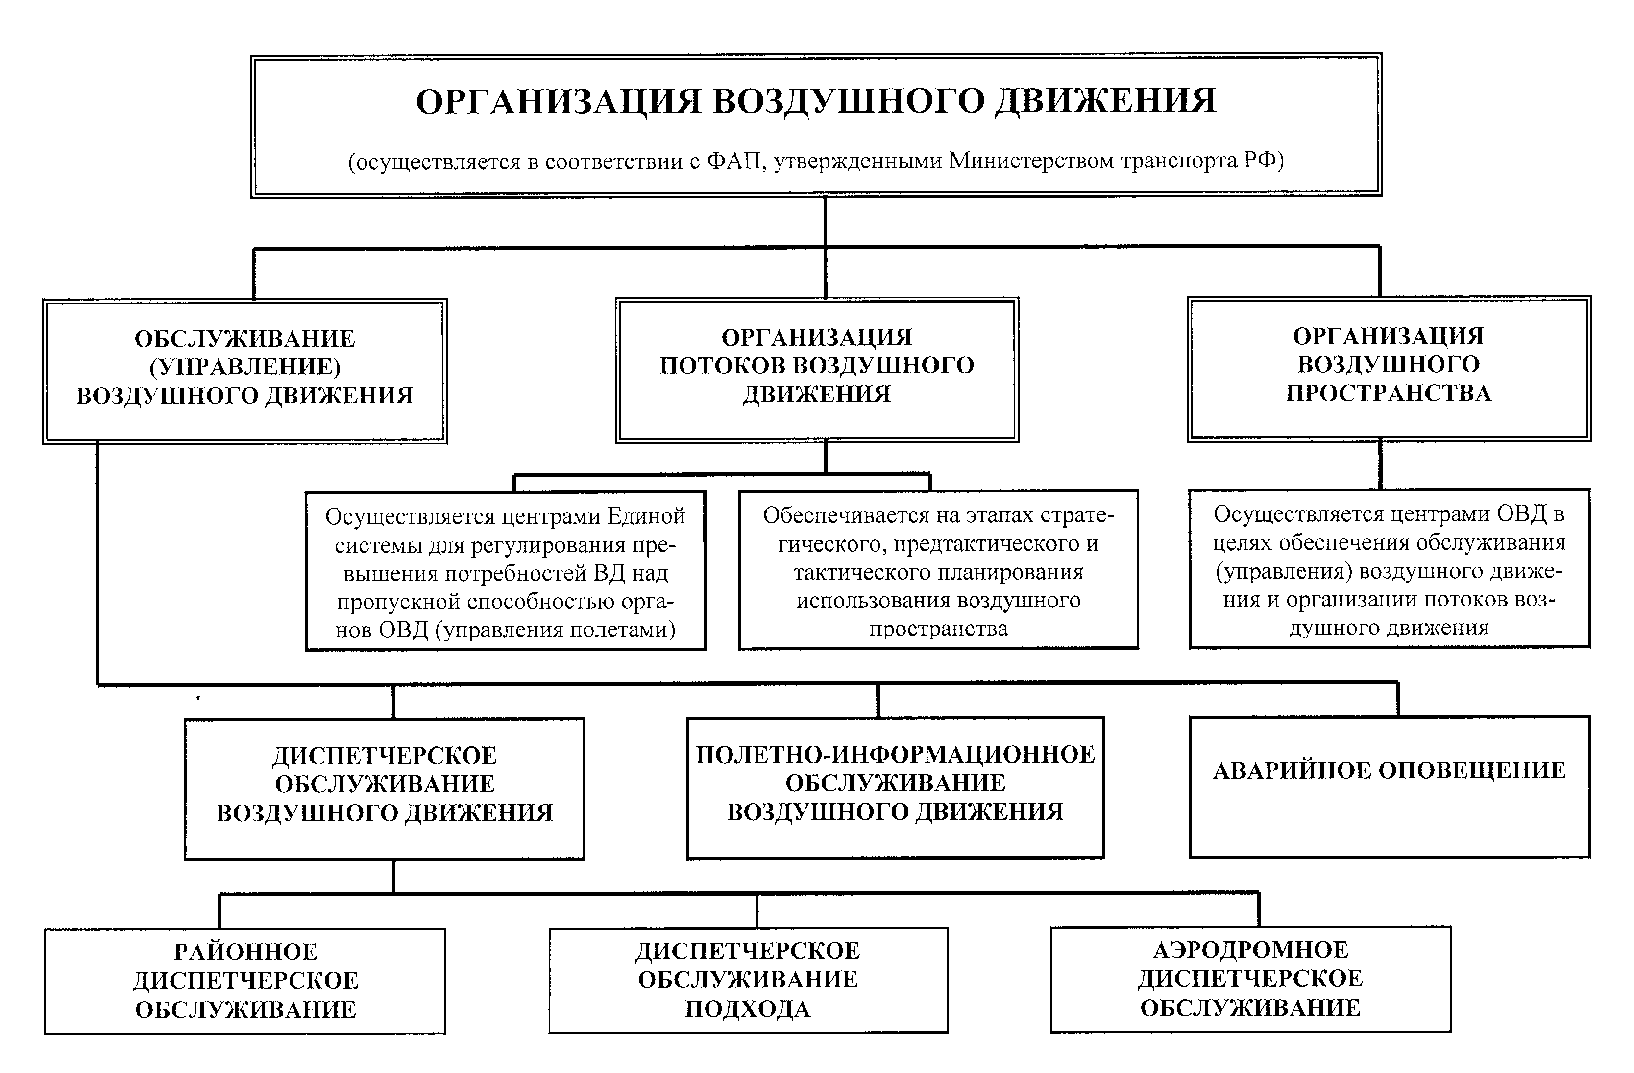
ПОРЯДОК ИВП (ст.16)
В соответствии со структурой и классификацией ВП устанавливается
разрешительный
или
уведомительный
порядок ИВП

ИВП или отдельных его районов может быть запрещено или ограничено в порядке, установленном Правительством РФ

Уведомительный порядок ИВП – предоставление пользователям ВП возможности выполнения полетов без получения диспетчерского
разрешения;
статьи ФП ИВП 124, 147
Разрешительный порядок ИВП – порядок, при котором пользователи ВП осуществляют свою деятельность на основании планов (расписаний, графиков) ИВП при наличии
разрешения на ИВП
Решение о запрещении ИВП и аннулировании заявки могут принимать соответствующие центры ЕС ОрВД, которым предоставлено право выдавать разрешение на ИВП, если иное решение не будет принято вышестоящим центром ЕС ОрВД

ГОСУДАРСТВЕННОЕ РЕГУЛИРОВАНИЕ ДЕЯТЕЛЬНОСТИ В ОБЛАСТИ АВИАЦИИ (глIII).

Ст. 20. Виды авиации: ГРАЖДАНСКАЯ, ГОСУДАРСТВЕННАЯ И ЭКСПЕРИМЕНТАЛЬНАЯ.
Ст. 21. ГРАЖДАНСКАЯ АВИАЦИЯ (ГА) — авиация, используемая в целях обеспечения потребностей граждан и экономики.
2. ГА, используемая для предоставления услуг (по осуществлению воздушных перевозок пассажиров, багажа, грузов, почты) и (или) выполнения авиационных работ, относится к КОММЕРЧЕСКОЙ ГА.
3. ГА, не используемая для осуществления коммерческих воздушных перевозок и выполнения авиационных работ, относится к АВИАЦИИ ОБЩЕГО НАЗНАЧЕНИЯ (АОН).
Ст. 22. ГОСУДАРСТВЕННАЯ АВИАЦИЯ (ГосА) — используемая в целях осуществления функций государства и обеспечения решения указанных в настоящем пункте задач
ГосА, используемая для решения задач в области обороны РФ Вооруженными Силами РФ, привлекаемыми в этих целях другими войсками, воинскими формированиями и органами, относится к госуд. военной авиации.
ГосА, используемая для решения возложенных на ФОИВ задач в области обеспечения безопасности РФ, сфере обеспечения безопасности объектов гос. охраны, сфере внутренних дел, а также в областях таможенного дела, космической деятельности, гражданской обороны, защиты населения и территорий от чрезвычайных ситуаций природного и техногенного характера, в том числе обеспечения безопасности людей на водных объектах и пожарной безопасности, относится к ГосА спец назначения (ФСБ, МЧС, МВД, ФТС, Роскосмос)

Ст. 23. ЭКСПЕРИМЕНТАЛЬНАЯ АВИАЦИЯ (ЭкспА) — используемая для проведения опытно-конструкторских, экспериментальных, научно-исследовательских работ, а также испытаний авиационной и другой техники

2. Использование ЭкспА в коммерческих целях осуществляется в порядке, уст. Правительством РФ.

Ст. 24. ГОСУДАРСТВЕННОЕ РЕГУЛИРОВАНИЕ деятельности в области ГА осуществляется уполномоченным органом в области ГА (Минтранс РФ)

СТ. 24.1. ОБЕСПЕЧЕНИЕ БЕЗОПАСНОСТИ ПОЛЕТОВ ГРАЖДАНСКИХ ВС
Реализация ГОСУДАРСТВЕННОЙ СИСТЕМЫ УПРАВЛЕНИЯ БЕЗОПАСНОСТЬЮ ПОЛЕТОВ (СУБП) гражданских ВС обеспечивается в РФ в соответствии с международными стандартами ИКАО.
2. Правительство РФ в рамках обеспечения реализации государственной СУБП гражданских ВС устанавливает порядок разработки и применения СУБП ВС юр.лицами - разработчиками и изготовителями гражданских ВС, юр. лицами и инд. предпринимателями, осуществляющими коммерческие воздушные перевозки, юрлицами, осуществляющими техобслуживание гражданских ВС, аэронавигационное обслуживание полетов ВС, образовательными учреждениями, осуществляющими подготовку пилотов гражданских ВС, в отношении ВС, разработка, производство, эксплуатация или обслуживание которых осуществляется указанными юр.лицами, индивидуальными предпринимателями, образовательными учреждениями.
3. В целях управления безопасностью полетов гражданских ВС уполномоченный орган в области ГА (Росавиация) в порядке, установленном Правительством РФ, осуществляет сбор и анализ данных о факторах опасности и риска, создающих угрозу безопасности полетов гражданских ВС, хранение этих данных и обмен ими в соответствии с международными стандартами ИКАО.

Ст. 25. ГОС. РЕГУЛИРОВАНИЕ ДЕЯТЕЛЬНОСТИ В ОБЛАСТИ ГосА осуществляется уполномоченным органом в области обороны (МО РФ).

Ст. 26. ГОС. РЕГУЛИРОВАНИЕ ДЕЯТЕЛЬНОСТИ В ОБЛАСТИ ЭкспА осуществляется уполномоченным органом в области оборонной промышленности (Минпромторг РФ).

Гражданская авиация (ст.21)

авиация, используемая в целях обеспечения потребностей граждан и экономики
ВИДЫ АВИАЦИИ (ст.20)
Государственная авиация (ст.22)

авиация, используемая в целях осуществления функций государства и обеспечения решения указанных в настоящем пункте задач
Коммерческая гражданская
авиация -
ГА, используемая для предоставления услуг (по осуществлению воздушных перевозок пассажиров, багажа, грузов, почты) и (или) выполнения авиац. работ
Авиация общего назначения (АОН) -
ГА, не используемая для осуществления коммерческих воздушных перевозок и выполнения авиационных работ
ЭКСПЕРИМЕНТАЛЬНАЯ АВИАЦИЯ (ст.23) авиация, используемая для проведения опытно-конструкторских, экспериментальных, НИР, а также испытаний авиац. и другой техники
Гос. военная авиация (ГВА)
ГосА, используемая для решения задач в области обороны РФ Вооруженными Силами РФ, привлекаемыми в этих целях другими войсками, воинскими формированиями и органами
Гос. авиация специального назначения
ГосА, используемая для решения возложенных на ФОИВ задач в области обеспечения безопасности РФ, сфере обеспечения безопасности объектов гос охраны, сфере внутренних дел, а также в областях таможенного дела, гражданской обороны, защиты населения и территорий от чрезвычайных ситуаций природного и техногенного характера, в том числе обеспечения безопасности людей на водных объектах и пожарной безопасности
ГОСУДАРСТВЕННЫЙ НАДЗОР В ОБЛАСТИ ГА (гл.IV, ст.28)
1. Целью гос. надзора в области ГА является обеспечение безопасности полетов ВС, авиационной безопасности и качества выполняемых в ГА работ и оказываемых услуг.
2. Гос. надзор в области ГА осуществляется уполномоченным ФОИВ (Фед.служба по надзору в сфере транспорта (Ространснадзор: (Басаргин Виктор Федорович) (при осуществлении им федерального гос. трансп. надзора (далее - орган госнадзора). В составе Ространснадзора: Управление гос. надзора за деятельностью в ГА: ГОСАВИАНАДЗОР: нач-к Кононенко Виктор Владимирович.)
4. Предметом проверки является соблюдение юрлицом, инд. предпринимателем в процессе осуществления деятельности в области ГА требований международных договоров РФ, воздушного законодательства РФ (далее - обязательные требования).
5. Основанием для проведения плановой проверки является истечение 2 лет со дня:
1) гос. регистрации юрлица, инд. предпринимателя; 2) окончания проведения последней плановой проверки.
6. ОСНОВАНИЕМ ДЛЯ ПРОВЕДЕНИЯ ВНЕПЛАНОВОЙ ПРОВЕРКИ ЯВЛЯЕТСЯ:
1) истечение срока исполнения юрлицом, инд.предпринимателем выданного органом госнадзора предписания об устранении выявл. нарушения обязател. требований;
2) поступление в орган госнадзора обращений и заявлений граждан, юрлиц, информации от органов госвласти, органов местного самоуправления, из СМИ об АП или АИ, о фактах нарушений обязательных требований, если такие нарушения создают угрозу причинения вреда жизни, здоровью людей, вреда окр. среде, безопасности государства, имуществу физ. и юр.лиц, государственному или муниципальному имуществу либо влекут причинение такого вреда;
3) наличие приказа руководителя (зам. руководителя) органа гос. надзора о проведении внеплановой проверки, изданного в соответствии с поручением Президента РФ или Правительства РФ либо на основании требования прокурора.
8. Предварительное уведомление юр. лица, инд. предпринимателя о проведении внеплановой выездной проверки по основанию, указанному в подпункте 2 пункта 6 настоящей статьи, не допускается Отличие контроля от надзора:
- органы надзора (в т.ч. прокурорского) выполняют свои функции и полномочия в отношении тех объектов, которые им организационно не подчинены; органы контроля — в основном в отношении организационно подчиненных и в отд случаях в отнош. неподчиненных объектов;
- в процессе контроля могут применяться меры дисциплинарного воздействия в отношении виновных лиц; в процессе же адм. надзора применяются меры административного воздействия к физическим и юридическим лицам;
- органы контроля занимаются проверкой различных сторон деятельности подконтрольных объектов;
- органы административного надзора проверяют соблюдение специальных правил на поднадзорных им объектах.
(Контроль – это учёт, проверка, сущность которого выражается в том, что субъект управленческого органа осуществляет контроль над тем, как на объекте выполняются требования вышестоящего органа. Также контроль – это одна из важнейших функций управления, без которой невозможно существование как отдельного предприятия, так и государства в целом. Под надзором понимают непрерывное наблюдение и проверку, связанную с обеспечением неукоснительного исполнения законов. Цели контроля и надзора Цель контролирующих органов – не только осуществить контроль, но и проверить целесообразность того или иного процесса. Оценка целесообразности при надзорных функциях не осуществляется, так как цель надзора – исключительно неукоснительное исполнение законов и конституции.

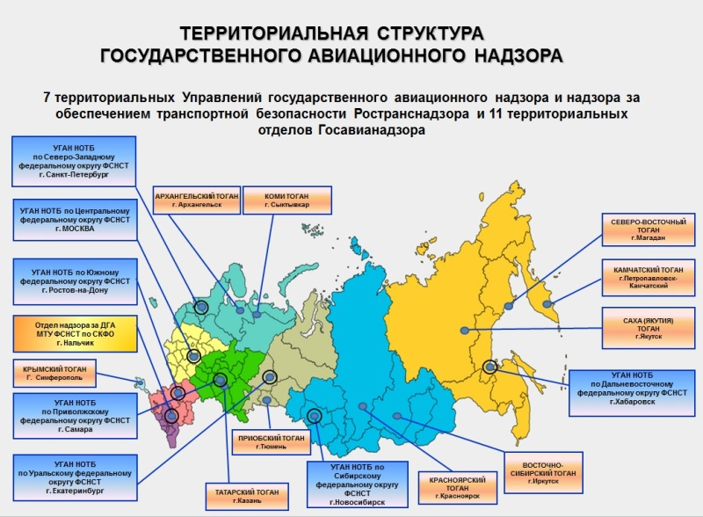

Воздушное судно – (гл.V)
летательный аппарат, поддерживаемый в атмосфере за счет взаимодействия с воздухом, отличного от взаимодействия с воздухом, отраженным от поверхности земли или воды (ст.32) Пилотируемое воздушное судно - ВС, управляемое в полете пилотом, находящимся на его борту. Беспилотное ВС - ВС, управляемое контролируемое в полете пилотом, находящимся вне борта такого ВС (внешний пилот).6. Беспилотная авиационная система (БАС) - комплекс, включающий в себя одно или несколько беспилотных ВС, технические средства и оборудование, используемые для управления полетом такого ВС или таких ВС
СВЕРХЛЕГКОЕ ВОЗДУШНОЕ СУДНО - ВС, максимальный взлетный вес которого составляет не более 495 килограмм без учета веса авиационных средств спасания
ЛЕГКОЕ ВОЗДУШНОЕ СУДНО - ВС, максимальный взлетный вес которого составляет менее 5700 килограмм, в том числе вертолет, максимальный взлетный вес которого составляет менее 3100 килограмм
ГОСУДАРСТВЕННЫЕ
ВОЗДУШНЫЕ СУДА
ЭКСПЕРИМЕНТАЛЬНЫЕ
ВОЗДУШНЫЕ СУДА
Гражданские
воздушные суда
П р и н а д л е ж н о с т ь
в порядке, установленном уполномоченным органом в области обороны (МО РФ)
ГОСУДАРСТВЕННАЯ РЕГиСТРАЦИЯ
уполномоченный орган в области оборонной промышленности (Минпромторг)
ГОсУДАРСТВЕННЫЙ УЧЕТ
за исключением сверхлегких беспилотных гражд. ВС легче 30кг и
за исключением сверхлегких пилотируемых гражд. ВС легче 115 кг

Государственный реестр гражданских воздушных судов РФ
Государст реестр гражданских ВС иностранного государства при условии заключения соглашения о поддержании летной годности между РФ и государством регистрации
в порядке, установленном уполномоченным органом в области гражданской авиации (Минтранс РФ)

Ст.33. ВС подлежат ГОСУДАРСТВЕННОЙ РЕГИСТРАЦИИ в сл.порядке
1. Государственной регистрации подлежат ВС:
1) беспилотные ВС, за исключением беспилотных гражд. ВС с макс. взлетной массой 30 кг и менее,
и пилотируемые гражданские ВС, за искл сверхлегких пилотируемых гражданских ВС с массой конструкции 115 кг и менее;
2) государственные ВС.
1.1. Пилотируемые гражданские ВС, подлежащие гос регистрации, за искл. сверхлегких пилотируемых гражданских ВС, регистрируются в Госреестре гражданских ВС РФ с выдачей свидетельств о государственной регистрации или в госреестре гражданских ВС иностранного государства при условии заключения соглашения о поддержании летной годности между РФ и государством регистрации.
1.2. Сверхлегкие пилотируемые гражданские ВС, подлежащие госрегистрации в соответствии с подпунктом 1 пункта 1 настоящей статьи, регистрируются в порядке, установленном уполномоченным органом в области гражданской авиации.
1.4. Государственные ВС регистрируются в порядке, установленном МО РФ, по согласованию с уполномоченными органами, имеющими подразделения госавиации.";

2. Ведение Гос. реестра гражданских ВС РФ возлагается на уполн. орган в области гражд. авиации.
3. Экспериментальные ВС подлежат государственному учету с выдачей соответствующих документов уполномоченным органом в области оборонной промышленности (в н/в – Минпромторг).
4. ВС, зарегистрированное или учтенное в установленном порядке в РФ, приобретает национальную принадлежность РФ.

Ст. 36. Допуск к эксплуатации гражданских ВС и государственных ВС
Гражданские ВС, за искл. сверхлегких пилотируемых гражданских ВС с массой конструкции 115 кг и менее, а также беспилотных гражд ВС с максимальной взлетной массой 30 килограммов и менее,допускаются к эксплуатации при наличии СЕРТИФИКАТА ЛЕТНОЙ ГОДНОСТИ.

Сертификат летной годности выдается на основании сертификата типа, аттестата о годности к эксплуатации либо иного акта об утверждении типовой конструкции гражданского ВС, выданного до 1.01.1967 г., или акта оценки ВС на его соответствие требованиям к летной годности и к охране окружающей среды. Использование гражданского ВС, имеющего сертификат летной годности, выданный на основании указанного акта оценки, для осуществления коммерческих воздушных перевозок не допускается.

2. Сертификат летной годности выдается уполномоченным органом в области гражданской авиации государства, в котором зарегистрировано ВС, за исключением случаев, предусмотренных статьей 83 bis Конвенции о международной гражданской авиации. Форма сертификата летной годности, выдаваемого на ВС, и порядок его оформления устанавливаются ФАПами.

3. Допуск к эксплуатации государственных ВС осуществляется в порядке, установленном Правительством РФ.

аэродромы
государственной авиации
АЭРОДРОМ СОВМ. ИСПОЛЬЗОВАНИЯ - аэродром государственной авиации, на котором осуществляются взлет, посадка, руление и стоянка гражданских ВС, выполняющих полеты по расписанию и не имеющих права базирования на этом аэродроме
аэродромы
экспериментальной авиации
гражданские аэродромы
АЭРОПОРТ - комплекс сооружений, включающий в себя аэродром, аэровокзал, другие сооружения, предназначенный для приема и отправки воздушных судов, обслуживания воздушных перевозок и имеющий для этих целей необходимые оборудование, авиационный персонал и других работников
АЭРОДРОМ СОВМ. БАЗИРОВАНИЯ - аэродром, на котором совместно базируются гражданские воздушные суда, государственные воздушные суда и (или) воздушные суда экспериментальной авиации
АЭРОДРОМ (ст.40)
- участок земли или акватория с расположенными на нем зданиями, сооружениями и оборудованием, предназначенный для взлета, посадки, руления и стоянки воздушных судов

Аэродромы ГосА подлежат госрегистрации с включением данных о них в Госреестр аэродромов ГосА РФ

Аэродромы ЭкспА подлежат госрегистрации с включением данных о них в Госреестр аэродромов ЭкспА РФ
Гражданские аэродромы и аэропорты подлежат госрегистрации с включением данных о них в Госреестр гражданских аэродромов РФ и Государственный реестр аэропортов РФ
МЕЖДУНАРОДНЫЙ АЭРОПОРТ - аэропорт, который открыт для приема и отправки ВС, выполняющих м/н воздушные перевозки, и в котором в установленном законодательством РФ порядке функционирует пункт пропуска через Госграницу РФ
Посадочная площадка - участок земли, льда, поверхности сооружения, в том числе поверхности плавучего сооружения, либо акватория, предназн. для взлета, посадки или для взлета, посадки, руления и стоянки ВС. Требования к пос. площадке устанавливаются ФАПами
Вертодром - участок земли или определенный участок поверхности сооружения, предназначенный полностью или частично для взлета, посадки, руления и стоянки вертолетов
Аэропорт федер. значения (АФЗ) -аэропорт, необх. для организ. возд. сообщения между городами федер. значения Москвой, С-Петербургом, Севастополем и адм. центрами (столицами) субъектов РФ, а также м/н аэропорты. Перечень АФЗ утверждается Правительством РФ

Ст.47. ПРИАЭРОДРОМНАЯ ТЕРРИТОРИЯ (в ред. закона от 01.07.2017 N 135-ФЗ)
1. Приаэродромная территория устанавливается решением ФОИВ в целях ОБП, персп. развития аэропорта и искл. негативного воздействия оборудования аэродрома и полетов ВС на здоровье человека и окружающую среду.
3. На приаэродромной территории могут выделяться следующие ПОДЗОНЫ, в кот. устанавливаются ограничения использ. объектов недвижимости и осуществления деятельности:
1) 1-я подзона, в которой запрещается размещать объекты, не предназначенные для организации и обслуживания воздушного движения и воздушных перевозок, обеспечения взлета, посадки, руления и стоянки ;
2) 2-я подзона, в которой запрещается размещать объекты, не предназначенные для обслуживания пассажиров и обработки багажа, грузов и почты, обслуживания , хранения авиатоплива и заправки , обеспечения энергоснабжения, а также объекты, не относящиеся к инфраструктуре аэропорта;
3) 3-я подзона, в которой запрещается размещать объекты, высота кот. превышает ограничения, установленные ФОИВ при установл. соответствующей приаэродромной территории;
4) 4-я подзона, в которой запрещается размещать объекты, создающие помехи в работе наземных объектов средств и систем ОВД, навигации, посадки и связи, предназначенных для ОрВД и расположенных вне 1-й подзоны;
5) 5-я подзона, в которой запрещается размещать опасные производственные объекты, функционирование которых может повлиять на безопасность полетов ;
6) 6-я подзона, в которой запрещается размещать объекты, способствующие привлечению и массовому скоплению птиц;
7) 7-я подзона, в которой ввиду превышения уровня шумового, электромагнитного воздействий, концентраций загрязняющих веществ в атмосферном воздухе запрещается размещать объекты, виды которых в зависимости от их функц. назначения определяются ФОИВ при установлении соответствующей приаэродромной территории с учетом требований законодательства в области обеспечения санитарно-эпидемиологического благополучия населения, если иное не установлено федеральными законами.

До утверждения Правительством Положения о приаэродромной территории такие зоны устанавливаются в соответствии с требованиями ст. 106 ЗК РФ в порядке, установленном до 04.08.2018 (ФЗ от 03.08.2018 N 342-ФЗ).
4. Положение о приаэродромной территории утверждается Правительством Российской Федерации.

Персонал
гражданской
авиации
Персонал
государственной авиации
Персонал
экспериментальной авиации
АВИАЦИОННЫЙ ПЕРСОНАЛ (гл.VII, ст.52)
К АВИАЦИОННОМУ ПЕРСОНАЛУ
относятся лица:

имеющие:
- профессиональную подготовку
осуществляющие деятельность:
- по обеспечению безопасности полетов ВС или авиационной безопасности;
- по организации, выполнению, обеспечению и обслуживанию воздушных перевозок и полетов ВС, авиационных работ;
- организации ИВП, организации и обслуживанию воздушного движения

и включены в перечни специалистов авиационного персонала.
ограничения:
- не допускаются забастовки или иное прекращение работы (как средство разрешения коллективных и индивидуальных трудовых споров и иных конфликтных ситуаций) авиационным персоналом гражданской авиации, осуществляющим обслуживание (управление) воздушного движения;- не принимаются лица, имеющие непогашенную или неснятую судимость за совершение умышленного преступления

Перечень специалистов авиационного персонала ГА РФ утвержден приказом Минтранса России от 4 августа 2015 года N 240
1. Специалисты, входящие в состав летного экипажа ГА: пилот; внешний пилот;
штурман; бортрадист; бортинженер (бортмеханик); летчик-наблюдатель.
2. Специалисты, входящие в состав кабинного экипажа ГА: бортпроводник; бортоператор.
3. Специалисты, осуществляющие управление воздушным движением: диспетчер УВД.
4. Специалисты, осуществляющие технич. обслуживание ВС: специалист по тех. обслуживанию ВС.
5. Специалисты, осуществляющие функции сотрудника по обеспечению полетов: сотрудник по обеспечению полетов.
6. Специалисты службы авиационной безопасности: сотрудник САБ

Ст. 53. ДОПУСК ЛИЦ ИЗ ЧИСЛА АВИАЦИОННОГО ПЕРСОНАЛА К ДЕЯТЕЛЬНОСТИ
1. К выполнению функций членов экипажа гражданского ВС, ЗА ИСКЛ. сверхлегкого пилотируемого гражданского ВС с массой конструкции 115 килограммов и менее, беспилотного гражданского ВС с максимальной взлетной массой 30 килограммов и менее, сотрудников по обеспечению полетов ГА, а также функций по техническому обслуживанию ВС, по диспетчерскому ОВД допускается авиационный персонал ГА, имеющий выданные уполномоченным органом в области ГА соответствующие СВИДЕТЕЛЬСТВА.
2. Государственный контроль за деятельностью авиационного персонала осуществляется уполномоченным органом в области гражданской авиации, уполномоченным органом в области использования воздушного пространства, уполномоченным органом в области обороны или уполномоченным органом в области оборонной промышленности.

Ст 56. Экипаж ВС
1.Экипаж пилотируемого ВС состоит из летного экипажа (командира, других лиц летного состава) и кабинного экипажа (бортоператоров и бортпроводников). Полет гражданского ВС не разрешается в случае, если состав летного экипажа меньше минимально установленного состава.
1.1. Экипаж беспилотного ВС состоит из одного либо нескольких внешних пилотов, одного из которых владелец беспилотного ВС назначает командиром такого ВС.
2. Состав экипажа ВС определенного типа устанавливается в соответствии с требованиями к летной эксплуатации ВС дан. типа.
3. На период проведения испытаний экспериментального ВС состав его экипажа определяется разработчиком данного ВС.
4. В состав летного экипажа гражданского ВС российских юр.лица или инд. предпринимателя, которые осуществляют коммерческие воздушные перевозки, выполняют авиационные работы, могут входить граждане РФ и в случаях, предусмотренных пунктом 5 настоящей статьи, иностранные граждане.
5. В состав летного экипажа гражданского ВС российских юр. лица или инд. предпринимателя, которые осуществляют коммерческие воздушные перевозки, выполняют авиационные работы, могут входить иностранные граждане в случаях:
1) подготовки иностранного гражданина в целях получения им допуска к профессиональной деятельности в качестве члена летного экипажа гражданского ВС при условии, что другие члены летного экипажа гражданского ВС являются гражданами РФ; 2) заключения с иностранным гражданином трудового договора для замещения должности командира гражданского ВС.

Ст. 57. Командир ВС (КВС)
1. Командиром ВС, ЗА ИСКЛЮЧЕНИЕМ сверхлегкого пилотируемого гражд. ВС с массой конструкции 115 кг и менее, беспилотного гражд. ВС с макс. взлетной массой 30 килограммов и менее является лицо, имеющее действующее свидетельство пилота (ЛЕТЧИКА, ВНЕШНЕГО ПИЛОТА), а также подготовку и опыт, необходимые для самостоятельного управления воздушным судном определенного типа.
2. Командир пилотируемого ВС руководит работой экипажа ВС, отвечает за дисциплину и порядок на ВС, а также принимает необходимые меры по обеспечению безопасности находящихся на борту ВС людей, сохранности ВС и находящегося на нем имущества.
Командир беспилотного ВС руководит работой экипажа беспилотного ВС и отвечает за безопасное выполнение полета

Ст. 58. Права командира ВС (КВС)
1. КВС имеет право:
1) принимать окончательные решения о взлете, полете и посадке ВС, а также о прекращении полета и возвращении на аэродром или о вынужденной посадке в случае явной угрозы безопасности полета ВС в целях спасения жизни людей, предотвращения нанесения ущерба окружающей среде. Такие решения могут быть приняты с отступлением от плана полета, указаний соответствующего органа ЕС ОрВД и задания на полет, с обязательным уведомлением соответствующего органа ОбслВД и по возможности в соответствии с установленными правилами полетов;
2) в целях обеспечения безопасности полета ВС отдавать распоряжения любому находящемуся на борту ВС лицу и требовать их исполнения. КВС имеет право применять все необходимые меры, в том числе меры принуждения, в отношении лиц, которые своими действиями создают непосредственную угрозу безопасности полета ВС и отказываются подчиняться распоряжениям КВС. По прибытии ВС на ближайший аэродром КВС имеет право удалить таких лиц с ВС, а в случае совершения деяния, содержащего признаки преступления, передать их правоохранительным органам;
3) принимать решения о сливе топлива в полете, сбросе багажа, груза и почты, если это необходимо для обеспечения безопасности полета ВС и его посадки. При отсутствии соответствующих служб авиационной безопасности КВС имеет право проводить предполетный досмотр лиц и объектов, указанных в статье 85 настоящего Кодекса;
4) принимать иные меры по обеспечению безопасного завершения полета ВС.
2. В случае вынужденной посадки ВС командир ВС руководит действиями лиц, находящихся на борту ВС, до передачи своих полномочий представителям служб поиска и спасания ВС.

Ст. 58.1. Права командира беспилотного ВС
КОМАНДИР БЕСПИЛОТНОГО ВС имеет право:
1) принимать окончательные решения о взлете, полете и посадке беспилотного ВС, а также о прекращении полета и возвращении на аэродром или о вынужденной посадке в случае явной угрозы безопасности полета беспилотного ВС. Такие решения могут быть приняты с отступлением от плана полета, указаний соответствующего органа ЕС ОрВД и задания на полет, с обязательным уведомлением соответствующего органа ОбслВД (управления полетами) и по возможности в соответствии с установленными правилами полетов;
2) принимать иные меры по обеспечению безопасного завершения полета беспилотного ВС.

Ст. 69. ОБЕСПЕЧЕНИЕ ПОЛЕТОВ ВС
1. АЭРОНАВИГАЦИОННОЕ ОБСЛУЖИВАНИЕ (АНО) ПОЛЕТОВ ВС (организация и обслуживание воздушного движения, обеспечение авиационной электросвязи, предоставление аэронавигационной и метеорологической информации, поиск и спасание), а также радио- и светотехническое, инженерно-авиационное, аэродромное, аварийно-спасательное и др обеспечение полетов ВС осуществляется на единообразных условиях с взиманием платы, если иное не предусмотр. законодательством РФ.
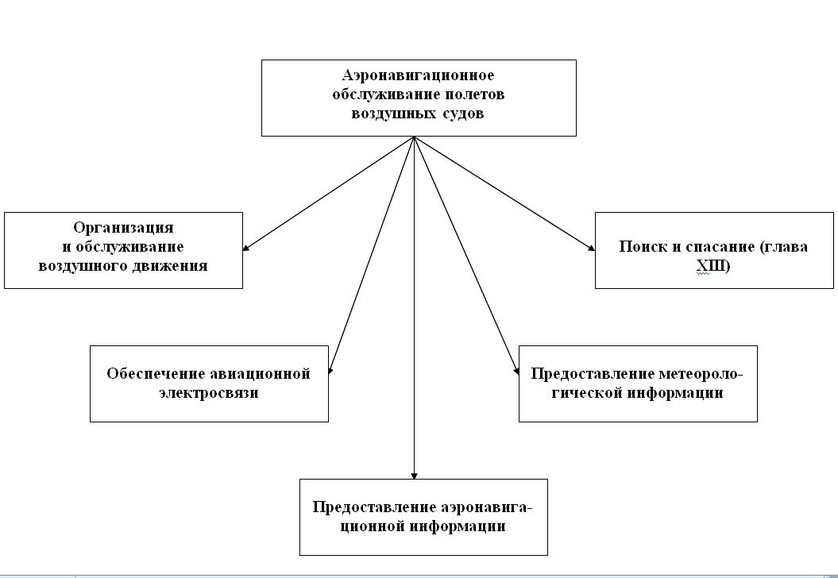
2. Правила и условия АНО, а также обеспечения полетов ВС устанавливаются ФАПами.
3. Порядок возмещения расходов на АНО, обеспечение полетов ВС пользователей воздушного пространства, освобожденных в соответствии с законодательством РФ от взимания платы за АНО, обеспечение полетов ВС, устанавливается Правительством РФ.

Ст. 70. ПЛАН ПОЛЕТА ВС

Полет ВС выполняется в соответствии с планом полета, представленным пользователем ВП соответствующему органу ЕС ОрВД, при наличии разрешения на ИВП, ЗА ИСКЛЮЧЕНИЕМ полета ВС, выполняемого в случаях:

- отражения возд. нападения,

- предотвращения и прекращения нарушений Гос границы РФ или вооруженного вторжения на территорию РФ,

- оказания помощи при чрезвычайных ситуациях природного и техногенного характера,

- поиска и эвакуации космических аппаратов и их экипажей,

- предотвращения и (или) прекращения нарушений ФП ИВП,

а также полета ВС, выполняемого в уведомительном порядке ИВП,

- полета ВС, выполняемого в спецрайонах, определенных в установл. Правительством РФ порядке.

1.1. Условия, порядок и форма представления планов полетов устанавливаются ФП ИВП.

2. Отступление от плана полета ВС допускается на основании разрешения соответствующего органа ОбслВД (управления полетами), за исключением случаев, предусмотренных статьей 58 (права КВС) настоящего Кодекса.

Ст. 71. РАДИОСВЯЗЬ с ВС

2. Радиосвязь при ОбслВД в пределах территории РФ осуществляется на РУССКОМ ЯЗЫКЕ. При полетах ВС по м/н воздушным трассам в пределах территории РФ, в т.ч. в районах аэродромов, открытых для выполн. м/н полетов, а также в районах над открытым морем, в которых ответственность за ОрВД возложена на РФ, радиосвязь может осуществляться на английском и русском языках. Порядок радиосвязи устанавливается ФАПами.

Ст. 72. ПОЛЕТ ВС НАД НАСЕЛЕННЫМИ ПУНКТАМИ (НП) должен выполняться на высоте, позволяющей в случае неисправности ВС произвести посадку за пределами НП или на специально предусмотренных для этих целей взлетно-посадочных площадках в пределах НП.

Ст. 74. ПОЛЕТ ВС СО СВЕРХЗВУКОВОЙ СКОРОСТЬЮ допускается на высоте (не менее 11000м) , на кот. исключается опасное воздействие звукового удара на окруж среду. Правила вып полетов ВС на сверхзвуке устанавливаются ФАПами.

Гл. XVII. ОТВЕТСТВЕННОСТЬ ПЕРЕВОЗЧИКА, ЭКСПЛУАТАНТА И ГРУЗООТПРАВИТЕЛЯ

Ст. 117. Ответственность перевозчика за причинение вреда жизни или здоровью пассажира ВС

1. Ответственность перевозчика за вред, причиненный при воздушной перевозке пассажира его жизни или здоровью, определяется м/н договорами РФ либо, если настоящим Кодексом или договором воздушной перевозки пассажира не предусмотрен более высокий размер возмещения указанного вреда, в соответствии с гражданским законодательством. (п. 1 в ред. ФЗ от 14.06.2012 N 78-ФЗ)
1.1. Перевозчик обязан обеспечить выплату компенсации в счет возмещения вреда, причиненного при воздушной перевозке жизни пассажира ВС, гражданам, имеющим право на возмещение вреда в случае смерти кормильца в соответствии с гражданским законодательством, при отсутствии таких граждан - родителям, супругу, детям умершего пассажира ВС, а в случае смерти пассажира ВС, не имевшего самостоятельного дохода, - гражданам, у которых он находился на иждивении, в сумме 2 миллиона рублей. Указанная компенсация распределяется между гражданами, имеющими право на ее получение, пропорционально количеству таких граждан. (п. 1.1 введен ФЗ от 04.12.2007 N 331-ФЗ)
1.2. Перевозчик обязан обеспечить выплату компенсации в счет возмещения вреда, причиненного при воздушной перевозке здоровью пассажира ВС, в сумме, определяемой исходя из характера и степени тяжести повреждения здоровья в соответствии с нормативами, установленными Правительством РФ. Размер указанной компенсации не может превышать 2 миллиона рублей. (п. 1.2 введен ФЗ от 04.12.2007 N 331-ФЗ)
1.3. В случае, если определенный в соответствии с гражданским законодательством размер возмещения вреда, причиненного при воздушной перевозке жизни или здоровью пассажира ВС, превышает размер компенсации в счет возмещения вреда, выплата указанной компенсации не освобождает перевозчика от возмещения такого вреда в части, превышающей сумму произведенной компенсации. (ФЗ от 04.12.2007 N 331-ФЗ)
2. В целях настоящей статьи воздушная перевозка пассажира включает в себя период нахождения пассажира на борту ВС, период посадки пассажира на борт ВС и период высадки пассажира с борта ВС.

Ст. 118. Ответственность перевозчика за утрату, недостачу или повреждение (порчу) багажа, груза, а также ручной клади (в ред. ФЗ от 29.07.2017 N 228-ФЗ)
4. Основания ответственности перевозчика за утрату, недостачу или повреждение (порчу) багажа, груза и ручной клади при м/н воздушных перевозках определяются в соответствии с м/н договорами РФ.
(п. 4 введен ФЗ от 27.11.2017 N 338-ФЗ)

Ст. 119. Размер ответственности перевозчика за утрату, недостачу или повреждение (порчу) багажа, груза, а также ручной клади (в ред. ФЗ от 29.07.2017 N 228-ФЗ)

1. За утрату, недостачу или повреждение (порчу) багажа, груза, а также ручной клади перевозчик несет ответственность в следующих размерах: (в ред. ФЗ от 29.07.2017 N 228-ФЗ)
1) за утрату, недостачу или повреждение (порчу) багажа, груза, принятых к воздушной перевозке с объявлением ценности, - в размере объявленной ценности. …
2) за утрату, недостачу или повреждение (порчу) багажа, груза, принятых к воздушной перевозке без объявления ценности, - в размере их стоимости, но не более 600 рублей за кг веса багажа или груза;(в ред. ФЗ от 04.12.2007 N 331-ФЗ)
3) за утрату, недостачу или повреждение (порчу) ручной клади - в размере ее стоимости, а в случае невозможности ее установления - в размере не более чем 11 тысяч рублей (в ред. ФЗ от 04.12.2007 N 331-ФЗ, от 29.07.2017 N 228-ФЗ)
3. За утрату, недостачу или повреждение (порчу) багажа, груза, а также ручной клади при м/н воздушных перевозках перевозчик несет ответственность в соответствии с м/н договорами РФ.(в ред. ФЗ от 29.07.2017 N 228-ФЗ)

Ст. 120. Ответственность перевозчика за просрочку доставки пассажира, багажа или груза
За просрочку доставки пассажира, багажа или груза в пункт назначения перевозчик уплачивает штраф в размере 25% установленного МРОТ за каждый час просрочки, но не более чем 50% провозной платы, если не докажет, что просрочка имела место вследствие ….

4. В случае нарушения договора воздушной перевозки пассажира, (груза или почты) перевозчику предъявляется заявление или претензия в аэропорту пункта отправления или в аэропорту пункта назначения по усмотрению заявителя.
6. Особенности предъявления требований к перевозчику при м/н воздушных перевозках определяются в соответствии со статьей 127 настоящего Кодекса.(п. 6 введен ФЗ от 27.11.2017 N 338-ФЗ)

Ст. 127. Особенности предъявления требований к перевозчику при м/н воздушных перевозках
(в ред. ФЗ от 27.11.2017 N 338-ФЗ)

1. В случае недостачи или повреждения (порчи) багажа, груза при м/н воздушных перевозках лицо должно предъявить претензию к перевозчику в письменной форме или в форме подписанного электронной подписью электронного документа с момента обнаружения таких недостачи или повреждения (порчи), но не позднее 7 дней со дня получения багажа и 14 дней со дня получения груза. В случае просрочки доставки багажа, груза претензия должна быть предъявлена к перевозчику в течение 21 дня со дня передачи багажа, груза в распоряжение лица, управомоченного на их получение.
2. Если утрата багажа при м/н воздушных перевозках признана перевозчиком или если багаж не прибыл по истечении 21 дня со дня, когда он должен был прибыть, пассажир вправе предъявить к перевозчику требование о возмещении вреда, связанного с утратой багажа.

4. Имущественную ответственность за вред, причиненный жизни или здоровью пассажира ВС, а также за вред, причиненный имуществу третьих лиц, находящемуся на воздушном судне, несет владелец ВС в соответствии с настоящим Кодексом, при этом он имеет право обратного требования (регресса) к виновному в соответствии с п. 1 настоящей статьи.

Ст. 130. Размеры ответственности за вред, причиненный при воздушной перевозке

1. За вред, причиненный жизни или здоровью либо имуществу пассажира ВС при воздушной перевозке, владелец ВС несет ответственность в размере, предусмотренном гражданским законодательством РФ, если иное не предусмотрено международным договором РФ.
2. При выполнении полетов и авиационных работ в воздушном пространстве РФ минимальный размер страховой суммы устанавливается в размере не менее чем два минимальных размера оплаты труда, установленных федеральным законом на момент заключения договора страхования, за каждый килограмм максимальной взлетной массы ВС.
(в ред. Федерального закона от 30.12.2015 N 462-ФЗ)
3. При выполнении м/н полетов и авиационных работ в воздушном пространстве иностранных государств минимальный размер страховой суммы устанавливается в соответствии с законодательством соответствующего иностранного государства.

Ст. 132. Обязательное страхование жизни и здоровья членов экипажа пилотируемого ВС
(в ред. ФЗ от 30.12.2015 N 462-ФЗ)

2. Страховая сумма на каждого члена экипажа пилотируемого ВС устанавливается в размере не менее чем 1 миллион рублей. (в ред. ФЗ от 30.12.2015 N 462-ФЗ, от 23.05.2016 N 147-ФЗ)

ФЕДЕРАЛЬНЫЙ ЗАКОН от 03.04.2017 №52-фз
О ПРИСОЕДИНЕНИИ РОССИЙСКОЙ ФЕДЕРАЦИИ К КОНВЕНЦИИ ДЛЯ УНИФИКАЦИИ НЕКОТОРЫХ ПРАВИЛ МЕЖДУНАРОДНЫХ ВОЗДУШНЫХ ПЕРЕВОЗОК
Присоединиться от имени Российской Федерации к Конвенции для унификации некоторых правил международных воздушных перевозок от 28 мая 1999 года (далее - Конвенция) со следующей оговоркой:
"Российская Федерация в соответствии со статьей 57 Конвенции заявляет, что она оставляет за собой право не применять положения Конвенции в отношении:
а) международных воздушных перевозок, выполняемых РФ в некоммерческих целях в связи с осуществлением ее функций и обязанностей в качестве суверенного государства;
б) перевозки лиц, груза и багажа, осуществляемой для своих военных властей, на ВС, зарегистрированных в РФ или арендованных ею, которые полностью зарезервированы этими властями или от их имени".

Роспотребнадзор ИНФОРМАЦИЯ от 5.04.2017

О ПРИСОЕДИНЕНИИ РОССИЙСКОЙ ФЕДЕРАЦИИ К КОНВЕНЦИИ ДЛЯ УНИФИКАЦИИ НЕКОТОРЫХ ПРАВИЛ МЕЖДУНАРОДНЫХ ВОЗДУШНЫХ ПЕРЕВОЗОК

Президентом РФ В.Путиным подписан ФЗ «О присоединении РФ к Конвенции для унификации некоторых правил международных воздушных перевозок» № 52-ФЗ от 3.04.2017, таким образом РФ присоединилась к Монреальской конвенции 1999 года, кот. ратифицировали уже более 120 стран.
Если по нормам Воздушного кодекса РФ ответственность компании за ущерб из-за задержки рейса составляет 1875 рублей (ЭТО НЕПРАВИЛЬНО!!!) за каждый час задержки (но не более 50% от стоимости билета), то по новым правилам компенсация будет ограничиваться не половиной стоимости билета, а суммой в 332 тыс. рублей (4150 специальных прав заимствования – СПЗ).
Что касается размера компенсации при утрате перевозчиком багажа, то сейчас она не может превышать 600 рублей за 1 кг (для багажа) и 11 000 рублей для ручной клади в случае, если стоимость багажа не может быть точно установлена. По Монреальской конвенции ответственность перевозчика в случае уничтожения, утери, повреждения или задержки ограничивается суммой 1000 СПЗ (около 78 тыс. рублей) в отношении каждого пассажира.
Размер компенсации в случае причинения вреда жизни и здоровью пассажира по действующему Воздушному кодексу РФ не может составлять более 2 млн руб. Монреальская конвенция повышает указанный предел почти в 4 раза и предусматривает, что в отношении вреда жизни и здоровью пассажира, если он не превышает 100000 специальных прав заимствования на каждого пассажира (около 7,8 млн. рублей), перевозчик не может исключать или ограничивать свою ответственность.
Компенсации привязаны к искусст. платежному средству – специальным правам заимствования (СПЗ). Их курс формируется на основе корзины из 5-х валют: доллара, евро, иены, фунта стерлингов и юаня и меняется ежедневно (в н/в стоимость 1 СЗП составляет около 92 руб.).
ПОЛОЖЕНИЕ О ЕДИНОЙ СИСТЕМЕ ОрВД РФ
(утв. постановлением Правительства РФ от 28.08.2015 №901)
1. Положение о ЕС ОрВД (далее - ЕС) определяет предназначение ЕС, ее организационную структуру, полномочия ее руководящего органа, состав, задачи и порядок обеспечения деятельности оперативных органов ЕС.
2. ЕС предназначена для организации ИВП РФ и ОрВД над находящимися за пределами территории РФ районами, где ответственность за организацию воздушного движения возложена на РФ.
3. ЕС имеет стратегическое значение для безопасности государства и обеспечения безопасности ИВП.
Деятельность ЕС не подлежит ограничению или прекращению.
4. ОРГАНИЗАЦИОННАЯ СТРУКТУРА ЕС включает в себя руководящий орган ЕС и оперативные органы ЕС.
5. Руководящим органом ЕС является ФАВТ (РОСАВИАЦИЯ), которое в целях обеспечения устойчивой и непрерывной работы ЕС осуществляет руководство ее функционированием, в том числе:
а) утверждает положение об оперативных органах ЕС и перечень оперативных органов ЕС;
б) осуществляет аттестацию руководителей оперативных органов ЕС;
в) координирует деятельность оперативных органов ЕС и взаимодействующих с ними подразделений ЕС авиационно-космического поиска и спасания, органов (служб) аэронавигационной информации и органов (подразделений) метеорологического обеспечения аэронавигации;
г) координирует взаимодействие оперативных органов ЕС с органами обслуживания воздушного движения (управления полетами) пользователей воздушного пространства;
д) координирует взаимодействие оперативных органов ЕС с органами ПВО по вопросам контроля за соблюдением ФП ИВП;
е) устанавливает типовые структурные схемы оперативных органов ЕС;
ж) устанавливает порядок функционирования наземных объектов средств и систем обслуживания воздушного движения, навигации, посадки и связи, включая авиационную наземную сеть передачи данных и телеграфных сообщений, а также порядок использования этих систем и средств оперативными органами ЕС;
з) устанавливает порядок проведения подготовки и допуска к работе персонала оперативных органов ЕС;
и) координирует взаимодействие оперативных органов ЕС с органами систем ОрВД сопредельных государств.
6. К ОПЕРАТИВНЫМ ОРГАНАМ ЕС относятся органы обслуживания воздушного движения (ОбслВД), являющиеся структурными подразделениями ФГУП "Государственная корпорация по ОрВД в РФ", находящегося в ведении Росавиации, в т.ч.:
а) главный центр ЕС;
б) зональные центры ЕС;
в) региональные центры ЕС;
г) районные центры ЕС;
д) вспомогательные районные центры ЕС.
7. ОПЕРАТИВНЫЕ ОРГАНЫ ЕС В УСТАНОВЛЕННЫХ ДЛЯ НИХ ЗОНАХ И РАЙОНАХ ОСУЩЕСТВЛЯЮТ:
а) планирование и координирование ИВП в соотв. с гос. приоритетами, установленными ст. 13 Воздушного кодекса РФ;
б) обеспечение разрешительного или уведомительного порядка ИВП;
в) организацию воздушного движения (ОрВД), в том числе:
обслуживание воздушного движения (ОбслВД);
организацию потоков воздушного движения (ОрПВД);
организацию воздушного пространства (ОрВП) в целях обеспечения ОбслВД и ОрПВД;
г) контроль за соблюдением ФП ИВП.
8. ОБЪЕКТАМИ ЕС ЯВЛЯЮТСЯ комплексы зданий, сооружений и коммуникаций, а также наземные объекты средств и систем обслуживания воздушного движения, навигации, посадки и связи, предназначенные для ОрВД.
9. Перечень объектов ЕС устанавливается федеральными авиационными правилами.
10. Обеспечение деятельности оперативных органов ЕС, в том числе закупка, техническое обслуживание и содержание объектов ЕС, а также финансовое обеспечение развития ЕС осуществляется за счет средств, получаемых в качестве платы за предоставленные услуги по аэронавигационному обслуживанию полетов ВС.
Финансовое обеспечение мероприятий по развитию ЕС может осуществляться в т.ч. за счет средств федерального бюджета.
11. Финансирование мобилизационной подготовки ЕС осуществляется в соответствии с законодательством РФ.
12. Порядок функционирования ЕС в военное время осуществляется на основании указов Президента РФ.

ДОКУМЕНТЫ ВОЗДУШНОГО ЗАКОНОДАТЕЛЬСТВА РФ

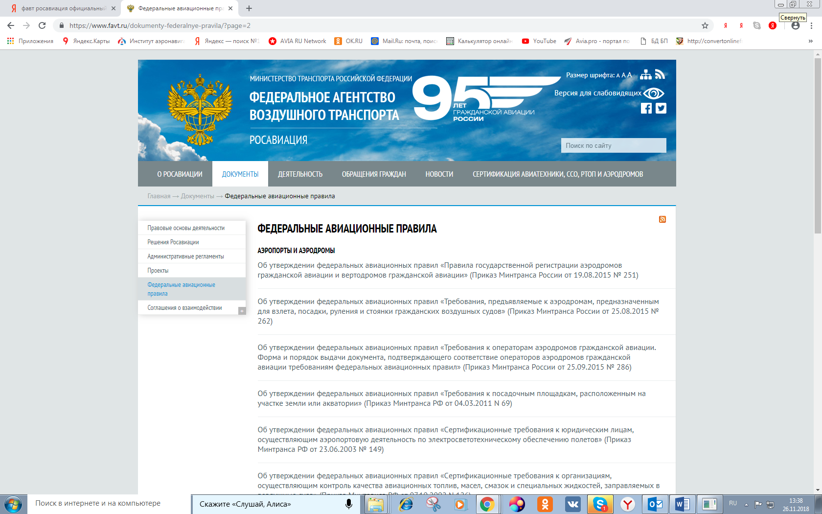
ПОЛОЖЕНИЕ О ФЕДЕРАЛЬНОМ АГЕНТСТВЕ ВОЗДУШНОГО ТРАНСПОРТА

Утверждено постановлением Правительства РФ от 30.07.2004 N 396 I. Общие положения
1. ФАВТ (Росавиация) является ФОИВ, осуществляющим ФУНКЦИИ по оказанию госуслуг и управлению госимуществом в сфере воздушного транспорта (ГА), ИВП РФ, аэронавигационного обслуживания (АНО) пользователей воздушного пространства РФ и авиационно-космического поиска и спасания, функции по оказанию госуслуг в области транспортной безопасности в этой сфере, а также госрегистрации прав на ВС и сделок с ними. 2. ФАВТ находится в ведении Минтранса РФ.

II. ПОЛНОМОЧИЯ ФАВТ 5.3. ФАВТ ОРГАНИЗУЕТ и ПРОВОДИТ:
5.3.1. обязательную сертификацию:
-аэродромов, предназначенных для осуществления коммерческих воздушных перевозок на самолетах пассажировместимостью более чем 20 человек, а также аэродромов, открытых для выполн. м/н полетов гражданских ВС (с выдачей соотв. сертификата);
гражданских ВС, авиационных двигателей, воздушных винтов и бортового авиационного оборудования гражданских ВС, за исключением ВС, которым сертификат летной годности выдается на основании сертификата типа, аттестата о годности к эксплуатации либо иного акта об утверждении типовой конструкции гражданского ВС, выданного до 1 января 1967 г., или акта оценки конкретного ВС на соответствие конкретного ВС требованиям к летной годности гражданских ВС и требованиям в области охраны окружающей среды от воздействия деятельности в области авиации (с выдачей сертификата типа);
светосигнального оборудования, устанавливаемого на сертифицированных аэродромах, предназначенных для взлета, посадки, руления и стоянки гражданских ВС, а также радиотехнического оборудования и оборудования авиационной электросвязи, используемых для обслуживания воздушного движения (с выдачей соответствующего сертификата);
5.3.2. обязательную аттестацию авиационного персонала ГА;

5.4. ФАВТ ОСУЩЕСТВЛЯЕТ:
5.4.1. ОРГАНИЗАЦИЮ ИВП РФ;
5.4.4. организацию профессионального обучения и повышения квалификации авиационного персонала ГА согласно перечню специалистов авиационного персонала ГА;
5.4.6. организацию разработки мероприятий по результатам расследования АП и АИ;
5.4.7. ведение учета АП и инцидентов; (НО ЭТОГО МАЛО!!!)
5.4.11. лицензирование перевозок воздушным транспортом пассажиров и перевозок воздушным транспортом грузов;
5.4.12. выдачу лицензий и сертификатов в установленной сфере деятельности, а также в установленных случаях их приостановление, ограничение действия и аннулирование;
5.4.18. ведение Госреестра аэродромов и вертодромов ГА РФ;
5.4.19. госрегистрацию гражданских ВС, ведение Госреестра гражданских ВС РФ;
5.4.28. организацию и проведение инспекций гражданских ВС с целью оценки их летной годности и выдачи соответствующих документов в том числе сертификатов летной годности;
5.4.32. присвоение рейсам ВС, осуществляющих перевозку высших должностных лиц РФ и иностранных государств, статуса литерного рейса, определенного ФСО РФ;
5.4.35. ОКАЗАНИЕ ГОСУСЛУГ ПО АЭРОНАВИГАЦИОННОМУ ОБСЛУЖИВАНИЮ (АНО) пользователей воздушного пространства РФ, в том числе по ОрВД, обеспечению электросвязи, предоставлению аэронавигационной, метеорологической информации, а также авиационно-космическому поиску и спасанию;
5.4.36. организацию единой системы авиационно-космического поиска и спасания;
5.4.37. обеспечение руководства функционированием ЕС ОрВД, ее реформирование с целью создания Аэронавигационной системы России;
5.4.39. распоряжение средствами, полученными от взимания сборов за аэронавигационное обслуживание пользователей воздушного пространства РФ;
5.4.40. организацию официального издания Сборника аэронавигационной информации (АНИ) РФ и издания иной АНИ, а также организацию деятельности по обеспечению аэронавигационной информацией пользователей воздушного пространства РФ;
5.4.41. организацию поиска и спасания пассажиров и экипажей ВС, терпящих или потерпевших бедствие, поиска и эвакуации с места посадки космонавтов и спускаемых космических объектов или их аппаратов (за исключением космических объектов военного назначения);
5.4.51. государственную регистрацию прав на ВС и сделок с ними и ведение Единого государственного реестра прав на ВС и сделок с ними;
7. ФАВТ не вправе осуществлять нормативно-правовое регулирование в установленной сфере деятельности и функции по контролю и надзору, кроме случаев, устанавливаемых указами Президента РФ и постановлениями Правительства РФ.

ПОДВЕДОМСТВЕННОЕ ФСВТ ФГУП «Государственная корпорация по ОрВД в РФ»
125993, г. Москва, Ленинградский проспект, 37, корп. 7, А-167, ГСП-3 Ген директор МОИСЕЕНКО Игорь Николаевич office@gkovd.ru www.gkovd.ru

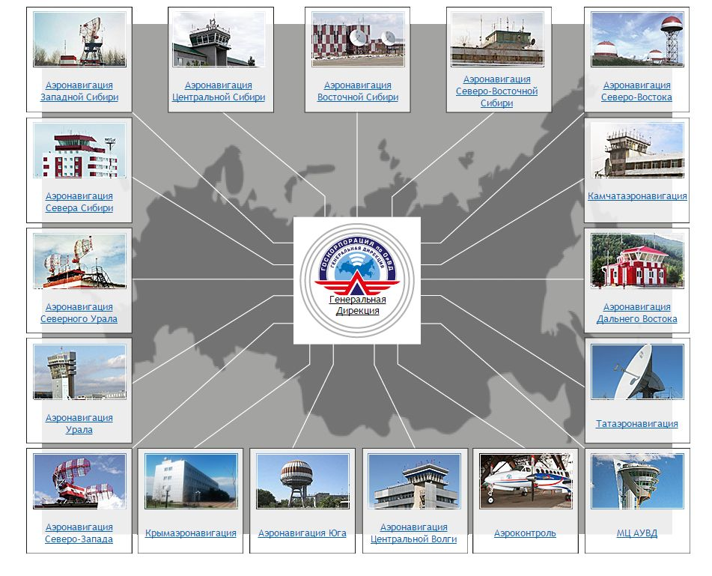

ФГУП «Госкорпорация по ОрВД» предоставляет пользователям на постоянной основе аэронавигационное обслуживание (АНО), важн. элементом которого является ОрВД в ВП РФ.

Ст. 69 ВК. ОБЕСПЕЧЕНИЕ ПОЛЕТОВ ВС
1. АЭРОНАВИГАЦИОННОЕ ОБСЛУЖИВАНИЕ (АНО) ПОЛЕТОВ ВС (ОрВД, в т.ч. ОбслВД, обеспечение авиационной электросвязи, предоставление аэронавигационной и метеорологической информации, поиск и спасание), а также радио- и светотехническое, инженерно-авиационное, аэродромное, аварийно-спасательное и др. обеспечение полетов ВС
АЭРОНАВИГАЦИОННОЕ ОБСЛУЖИВАНИЕ
ПОЛЕТОВ ВС (в соотв. со ст. 69 ВК)

организация воздушного движения (ОрВД)

обслуживание воздушного движения (ОбслВД)

предоставление аэронавигационной информации

поиск и спасание
обеспечение авиационной электросвязи
предоставление
метеорологической
информации

ОО

ОБСЛУЖИВАНИЕ ВОЗДУШНОГО ДВИЖЕНИЯ (ОбслВД) осуществляется оперативными органами ЕС ОрВД (структурными подразделениями ФГУП "ГК по ОрВД в РФ"), включающими в себя:
151 центров ЕС ОрВД, из них:
1 ГЦ ЕС ОрВД, 4 зональных, 4 региональных, 24 районных и 4 вспомогательных районных центров, 113 аэродромных диспетчерских центров (АДЦ ЕС) и 1 Аэроузловой диспетчерский центр ЕС(МОСКВА, ВНУКОВО)
ПЕРЕЧЕНЬ ОПЕРАТИВНЫХ ОРГАНОВ ЕС (Утв. приказом Росавиации от 25.04.2016 №282
1. | Главный центр ЕС | (МОСКВА)
2. | ЗЦ ЕС | (ЕКАТЕРИНБУРГ)
3. | ЗЦ ЕС | (НОВОСИБИРСК)
4. | ЗЦ ЕС | (САНКТ-ПЕТЕРБУРГ)
5. | ЗЦ ЕС | (ХАБАРОВСК)
6. | Региональный центр ЕС | (МОСКВА)
7. | Региональный центр ЕС | (РОСТОВ-НА-ДОНУ)
8. | Региональный центр ЕС | (САМАРА)
9. | Региональный центр ЕС | (ИРКУТСК)
10. | РЦ ЕС | (АРХАНГЕЛЬСК)
11. | РЦ ЕС | (ВОЛОГДА)
12. | РЦ ЕС* | (ЕКАТЕРИНБУРГ)
13. | РЦ ЕС* | (КАЛИНИНГРАД)
14. | РЦ ЕС | (МЫС КАМЕННЫЙ)
15. | РЦ ЕС | (КИРОВ)
16. | РЦ ЕС | (КОТЛАС)
17. | РЦ ЕС* | (КРАСНОЯРСК)
18. | РЦ ЕС* | (МАГАДАН)
19. | РЦ ЕС | (МИРНЫЙ)
20. | РЦ ЕС | (МУРМАНСК)
21. | РЦ ЕС* | (НОВОСИБИРСК)
22. | РЦ ЕС | (ПЕРМЬ)
23. | РЦ ЕС | (ПЕТРОПАВЛОВСК-КАМЧАТСКИЙ)
24. | РЦ ЕС |  | (САЛЕХАРД)
25. | РЦ ЕС* |  | (САНКТ-ПЕТЕРБУРГ)
26. | РЦ ЕС* |  | (СИМФЕРОПОЛЬ)
27. | РЦ ЕС |  | (СЫКТЫВКАР)
28. | РЦ ЕС |  | (ТАРКО-САЛЕ)
29. | РЦ ЕС* |  | (ТЮМЕНЬ)
30. | РЦ ЕС* |  | (ХАБАРОВСК)
31. | РЦ ЕС* |  | (ЧЕЛЯБИНСК)
32. | РЦ ЕС |  | ( НЕРЮНГРИ)
33. | РЦ ЕС* |  | (ЯКУТСК)
34. | Вспомогательный РЦ ЕС |  | (ОЛЕКМИНСК)
35. | Вспомогательный РЦ ЕС |  | (ОССОРА)
36. | Вспомогательный РЦ ЕС |  | (ПОЛЯРНЫЙ)
37. | Аэродромный диспетчерский центр АДЦ ЕС |  | (АБАКАН)
38. | АДЦ ЕС |  | (АНАДЫРЬ)
39. | АДЦ ЕС |  | (АНАПА)
40. | АДЦ ЕС |  | (АРХАНГЕЛЬСК)
41. | АДЦ ЕС |  | (АСТРАХАНЬ)
42. | АДЦ ЕС |  | (БАЙКИТ)
43. | АДЦ ЕС |  | (БАРНАУЛ)
44. | АДЦ ЕС |  | (БАТАГАЙ)
45. | АДЦ ЕС |  | (БЕГЕШЕВО)
46. | АДЦ ЕС |  | (БЕЛГОРОД)
47. | АДЦ ЕС |  | (БЛАГОВЕЩЕНСК)
48. | АДЦ ЕС |  | (БОГУЧАНЫ)
49. | АДЦ ЕС |  | (БОДАЙБО)
50. | АДЦ ЕС |  | (БРАТСК)
51. | АДЦ ЕС |  | (БУГУЛЬМА)
52. | АДЦ ЕС |  | (ВАНАВАРА)
53. | АДЦ ЕС |  | (ВЛАДИВОСТОК)
54. | АДЦ ЕС |  | (ВЛАДИКАВКАЗ)
55. | АДЦ ЕС |  | (ВОЛГОГРАД)
56. | АДЦ ЕС |  | (ВОЛОГДА)
57. | АДЦ ЕС |  | (ВОРКУТА)
58. | АДЦ ЕС |  | ( ВОРОНЕЖ)
59. | АДЦ ЕС |  | (ГЕЛЕНДЖИК)
60. | АДЦ ЕС |  | (ГРОЗНЫЙ)
61. | АДЦ ЕС |  | (ЕКАТЕРИНБУРГ)
62. | АДЦ ЕС |  | (ЕНИСЕЙСК)
63. | АДЦ ЕС |  | (ЗЫРЯНКА)
64. | АДЦ ЕС |  | (ИГАРКА)
65. | АДЦ ЕС |  | (ИЖЕВСК)
66. | АДЦ ЕС |  | (ИРКУТСК)
67. | АДЦ ЕС |  | (КАЗАНЬ)
68. | АДЦ ЕС |  | (КАЛИНИНГРАД)
69. | АДЦ ЕС |  | (КАЛУГА)
70. | АДЦ ЕС |  | (КЕПЕРВЕЕМ)
71. | АДЦ ЕС |  | (КИРЕНСК)
72. | АДЦ ЕС |  | (КИРОВ)
73. | АДЦ ЕС |  | (КОДИНСК)
74. | АДЦ ЕС |  | (КОМСОМОЛЬСК-НА-АМУРЕ)
75. | АДЦ ЕС |  | (КРАСНОДАР)
76. | АДЦ ЕС |  | (КРАСНОЯРСК)
77. | АДЦ ЕС |  | (КУРГАН)
78. | АДЦ ЕС |  | (КЫЗЫЛ)
79. | АДЦ ЕС |  | (МАГАДАН)
80. | АДЦ ЕС |  | (МАГАС)
81. | АДЦ ЕС |  | (МАГНИТОГОРСК)
82. | АДЦ ЕС |  | (МАХАЧКАЛА)
83. | АДЦ ЕС |  | (МИЛЬКОВО)
84. | АДЦ ЕС |  | (МИНЕРАЛЬНЫЕ ВОДЫ)
85. | АДЦ ЕС |  | (МИРНЫЙ)
86. | Аэроузловой диспетчерский центр ЕС |  | (МОСКВА, ВНУКОВО)
87. | АДЦ ЕС |  | (МОСКВА, ВНУКОВО)
88. | АДЦ ЕС |  | (МОСКВА, ДОМОДЕДОВО)
89. | АДЦ ЕС |  | (МОСКВА, ШЕРЕМЕТЬЕВО)
90. | АДЦ ЕС |  | (МУРМАНСК)
91. | АДЦ ЕС |  | (МЫС ШМИДТА)
92. | АДЦ ЕС |  | (НАДЫМ)
93. | АДЦ ЕС |  | (НАЛЬЧИК)
94. | АДЦ ЕС |  | (НЕРЮНГРИ)
95. | АДЦ ЕС |  | (НИЖНЕВАРТОВСК)
96. | АДЦ ЕС |  | (НИЖНИЙ НОВГОРОД)
97. | АДЦ ЕС |  | (НИКОЛАЕВСК-НА-АМУРЕ)
98. | АДЦ ЕС |  | (НОВОКУЗНЕЦК)
99. | АДЦ ЕС |  | (НОВОСИБИРСК)
100. | АДЦ ЕС |  | (НОВЫЙ УРЕНГОЙ)
101. | АДЦ ЕС |  | (НОРИЛЬСК)

102. | АДЦ ЕС | (НОЯБРЬСК)
103. | АДЦ ЕС | (НЮРБА)
104. | АДЦ ЕС | (ОЛЕКМИНСК)
105. | АДЦ ЕС | (ОМСК)
106. | АДЦ ЕС | (ОРЕНБУРГ)
107. | АДЦ ЕС | (ОРСК)
108. | АДЦ ЕС | (ОССОРА)
109. | АДЦ ЕС | (ПЕВЕК)
110. | АДЦ ЕС | (ПЕНЗА)
111. | АДЦ ЕС | (ПЕРМЬ)
112. | АДЦ ЕС | (ПЕТРОЗАВОДСК)
113. | АДЦ ЕС | (ПЕТРОПАВЛОВСК-КАМЧАТСКИЙ)
114. | АДЦ ЕС | (ПЕЧОРА)
115. | АДЦ ЕС | (ПОДКАМЕННАЯ ТУНГУСКА)
116. | АДЦ ЕС | (ПСКОВ)
117. | АДЦ ЕС | ( РОСТОВ-НА-ДОНУ)
118. | АДЦ ЕС | (САЛЕХАРД)
119. | АДЦ ЕС | (САМАРА)
120. | АДЦ ЕС | (САНКТ-ПЕТЕРБУРГ)
121. | АДЦ ЕС | (САРАТОВ)
122. | АДЦ ЕС | (СЕЙМЧАН)
123. | АДЦ ЕС | (СИМФЕРОПОЛЬ)
124. | АДЦ ЕС | (СОЧИ)
125. | АДЦ ЕС | (СТРЕЖЕВОЙ)
126. | АДЦ ЕС | (СУРГУТ)
127. | АДЦ ЕС | (СЫКТЫВКАР)
128. | АДЦ ЕС | (ТАРКО-САЛЕ)
129. | АДЦ ЕС | (ТВЕРЬ)
130. | АДЦ ЕС | (ТИКСИ)
131. | АДЦ ЕС | (ТОМСК)
132. | АДЦ ЕС | (ТУРА)
133. | АДЦ ЕС | (ТУРУХАНСК)
134. | АДЦ ЕС | (ТЮМЕНЬ)
135. | АДЦ ЕС | (УЛАН-УДЭ)
136. | АДЦ ЕС | (УЛЬЯНОВСК)
137. | АДЦ ЕС | (УСИНСК)
138. | АДЦ ЕС | (УСТЬ-КАМЧАТСК)
139. | АДЦ ЕС | (УСТЬ-ХАЙРЮЗОВО)
140. | АДЦ ЕС | (УФА)
141. | АДЦ ЕС | (УХТА)
142. | АДЦ ЕС | (ХАБАРОВСК)
143. | АДЦ ЕС | (ХАНТЫ-МАНСИЙСК)
144. | АДЦ ЕС | (ХАТАНГА)
145. | АДЦ ЕС | (ЧЕБОКСАРЫ)
146. | АДЦ ЕС | (ЧЕЛЯБИНСК)
147. | АДЦ ЕС | (ЧЕРСКИЙ)
148. | АДЦ ЕС | (ЧИТА)
149. | АДЦ ЕС | (ЧОКУРДАХ)
150. | АДЦ ЕС | (ЮЖНО-САХАЛИНСК)
151. | АДЦ ЕС | (ЯКУТСК)
Примечание: (*) - РЦ ЕС, в задачи которого дополнительно входят планирование и координирование использования воздушного пространства.
Они взаимодействуют с 9 Федеральными округами, 85 субъектами РФ, 4 военными округами, а также районами полетной информации 21 сопредельных государств.

ОСНОВНЫЕ ХАРАКТЕРИСТИКИ ЕС ОрВД
Обслуживаемая площадь — более 26 млн. кв. км
Протяженность маршрутов — около 700 000 км
Количество воздушных трасс — 891
Обслуживается более 1,4 млн. полетов в год
Одновременно нак обслуживании (под управлением) находятся более 1 000 ВС
Количество работников – более 27 тыс.чел, из них:
— специалисты службы движения — более 10 тыс.чел., в том числе специалисты, осуществляющие непосредственное ОбслВД (УВД) — около 8 тыс.чел.,
— специалисты службы ЭРТОС — более 10 тыс.чел.
Комплексы автоматизации УВД — 97 ед.
Средства радиолокации — около 400 ед.
Средства навигации — около 2 000 ед.
Средства ВЧ и ОВЧ р/связи — более 15 000 ед.
Автоматизированные рабочие места — 52 ед.

ОРГАНИЗАЦИЯ ВОЗДУШНОГО ПРОСТРАНСТВА (ОрВП) позволяет осуществлять ОбслВД: на 891 воздушной трассе (проходящих над территорией РФ и открытыми водами, где ответственность за организацию ОбслВД возложена на РФ) общей протяженностью около 700 тыс. км.
Задачи ОбслВД:
- обеспечение безопасности полетов ВС в воздушном пространстве РФ;
- ОрВД на воздушных трассах, МВЛ, в районах аэродромов и авиационных работ;
- внедрение новых методов, технологий и процедур ОбслВД, в том числе систем CNS/ATM и процессов автоматизации;
- внедрение передовых методов обслуживания для увеличения пропускной способности центров ОбслВД и национальной системы ОрВД в целом;
- организация ОбслВД на аэродромах совместного базирования (АСБ) и совместного использования (АСИ);
- подготовка диспетчерского состава;
- разработка нормативных правовых документов и методических рекомендаций по различным направлениям ОВД.

ЕС ОрВД РФ имеет стратегическое государственное значение, является важнейшим компонентом сохранения национальной безопасности государства, обеспечения безопасности использования воздушного пространства и приемлемого уровня безопасности полетов при обслуживании воздушного движения.

ЕС ОрВД предназначена для организации ИВП и аэронавигационного обслуживания (АНО) полетов ВС.

ЕС ОрВД осуществляет свои функции в пределах воздушного пространства РФ, а также в той части воздушного пространства, где ответственность за ОрВД и контроль за соблюдением внутригосударственных и международных требований, стандартов, норм и процедур в области ИВП возложена на РФ в соответствии с международными договорами РФ.

